**ĐẠI HỌC QUỐC GIA THÀNH PHỐ HỒ CHÍ MINH**

**TRƯỜNG ĐẠI HỌC CÔNG NGHỆ THÔNG TIN**

**KHOA HỆ THỐNG THÔNG TIN**



**BÀI TẬP LỚN 2**

**MÔN HỌC: CƠ SỞ DỮ LIỆU PHÂN TÁN**

**LỚP: IS211.O11.HTCL**

**NHÓM: 3**

**ĐỀ TÀI:**

**CƠ CHẾ PHÂN TÁN TRONG**

**HỆ QUẢN TRỊ CSDL RETHINKDB**

**GIÁO VIÊN HƯỚNG DẪN:**

**Nguyễn Minh Nhựt**

**SINH VIÊN THỰC HIỆN**

|  |  |
| --- | --- |
| **Nguyễn Quốc Khánh** | **20521452** |
| **Bùi Thị Thanh Ngân** | **20521453** |
| **Đinh Thị Tú Uyên** | **20522139** |
| **Nguyễn Ngọc Hải Sơn** | **20521846** |

**Hồ Chí Minh, Tháng 12 Năm 2023**

# LỜI CẢM ƠN

Nhóm chúng em xin gửi lời cảm ơn chân thành và sự tri ân sâu sắc đối với các thầy cô của trường Trường Đại học Công nghệ thông tin – Đại học Quốc gia TP.HCM, đặc biệt là quý thầy cô khoa Hệ thống thông tin của trường đã giúp cho chúng em trang bị các kiến thức cơ bản, các kỹ năng thực tế và tạo điều kiện để chúng em có thể hoàn thành bài tập lớn môn học của mình.

Đặc biệt chúng em xin chân thành cảm ơn thầy Nguyễn Minh Nhựt đã nhiệt tình hướng dẫn hướng dẫn, quan tâm truyền đạt những kiến thức và kinh nghiệm, trực tiếp hướng dẫn tận tình, sửa chữa và đóng góp ý kiến quý báu cho chúng em trong suốt thời gian học tập để chúng em có thể hoàn thành tốt môn học này.

Trong thời gian một học kỳ thực hiện đề tài, nhóm đã vận dụng những kiến thức nền tảng đã tích lũy đồng thời kết hợp với việc học hỏi và nghiên cứu những kiến thức mới. Từ đó, nhóm tác giả vận dụng tối đa những gì đã thu thập được để hoàn thành một báo cáo bài tập lớn tốt nhất. Tuy nhiên, trong quá trình thực hiện, nhóm không tránh khỏi những thiếu sót. Chính vì vậy, nhóm tác giả rất mong nhận được những sự góp ý từ phía Thầy/Cô nhằm hoàn thiện những kiến thức mà nhóm tác giả đã học tập và là hành trang để nhóm tác giả thực hiện tiếp các đề tài khác trong tương lai.

Nhóm chúng em xin chân thành cảm ơn**!**

**Nhóm sinh viên thực hiện**

Nguyễn Quốc Khánh

Bùi Thị Thanh Ngân

Đinh Thị Tú Uyên

Nguyễn Ngọc Hải Sơn

**MỤC LỤC**

LỜI CẢM ƠN 2

1. TỔNG QUAN ĐỀ TÀI 4

1.1. Hệ quản trị cơ sở dữ liệu NoSQL 4

1.1.1. Giới thiệu 4

1.1.2. Tại sao cần có có NoSQL 4

1.1.3. Ưu nhược điểm 5

1.2. Hệ quản trị cơ sở dữ liệu RethinkDB 6

1.2.1. Lịch sử ra đời 6

1.2.2. Tổng quan hệ quản trị CSDL RethinkDB 6

1.2.3. Các trường hợp sử dụng RethinkDB 7

1.2.4. Các giao tác trong RethinkDB 8

2. Cài đặt trên 2 máy trở lên và thực hiện truy vấn giữa 2 máy 27

2.1. Cài đặt RethinkDB trên môi trường Windows 27

2.2. Cơ chế phân tán của RethinkDB 30

2.3. Kết nối nhiều máy thông qua mạng LAN ảo (Radmin VPN) 32

3. Thao tác dữ liệu qua nhiều máy 34

3.1. Thao tác insert dữ liệu với RethinkDB 34

3.1.1. Branch01 35

3.1.2. Branch02 41

3.2. Kết quả 54

3.2.1. Máy 1 (Branch01) 54

3.2.2. Máy 2 (Branch02) 59

3.3. Cơ chế nhân bản trong RethinkDB 63

4. Tài liệu tham khảo 65

# TỔNG QUAN ĐỀ TÀI

## Hệ quản trị cơ sở dữ liệu NoSQL

### Giới thiệu

Cơ sở dữ liệu NoSQL là Cơ sở dữ liệu được xây dựng dành riêng cho mô hình dữ liệu và có sơ đồ linh hoạt để xây dựng các ứng dụng hiện đại. Cơ sở dữ liệu NoSQL được công nhận rộng rãi vì khả năng dễ phát triển, chức năng cũng như hiệu năng ở quy mô lớn.

Cơ sở dữ liệu NoSQL sử dụng nhiều mô hình dữ liệu để truy cập và quản lý dữ liệu. Các loại cơ sở dữ liệu này được tối ưu hóa dành riêng cho các ứng dụng yêu cầu mô hình dữ liệu linh hoạt có lượng dữ liệu lớn và độ trễ thấp, có thể đạt được bằng cách giảm bớt một số hạn chế về tính nhất quán của dữ liệu của các cơ sở dữ liệu khác.

Cơ sở dữ liệu NoSQL là lựa chọn cực kỳ thích hợp cho nhiều ứng dụng hiện đại, ví dụ như di động, web và trò chơi đòi hỏi phải sử dụng cơ sở dữ liệu cực kỳ thiết thực, linh hoạt, có khả năng thay đổi quy mô và hiệu năng cao để đem đến cho người dùng trải nghiệm tuyệt vời.

* Linh hoạt: Cơ sở dữ liệu NoSQL thường cung cấp các sơ đồ linh hoạt giúp công đoạn phát triển nhanh hơn và có khả năng lặp lại cao hơn. Mô hình dữ liệu linh hoạt biến cơ sở dữ liệu NoSQL thành lựa chọn lý tưởng cho dữ liệu không được tổ chức thành cấu trúc hoặc có cấu trúc chưa hoàn chỉnh.
* Khả năng thay đổi quy mô: Cơ sở dữ liệu NoSQL thường được thiết kế để tăng quy mô bằng cách sử dụng các cụm phần cứng được phân phối thay vì tăng quy mô bằng cách bổ sung máy chủ mạnh và tốn kém. Một số nhà cung cấp dịch vụ đám mây xử lý các hoạt động này một cách không công khai dưới dạng dịch vụ được quản lý đầy đủ.

### Tại sao cần có có NoSQL

Sở dĩ người ta phát triển NoSQL suất phát từ yêu cầu cần những database có khả năng lưu trữ dữ liệu với lượng cực lớn, truy vấn dữ liệu với tốc độ cao mà không đòi hỏi quá nhiều về năng lực phần cứng cũng như tài nguyên hệ thống và tăng khả năng chịu lỗi.

Đây là những vấn đề mà các relational database không thể giải quyết được.

Lượng dữ liệu mà các hệ thống cần phải xử lý giờ đây ngày 1 lớn. Ví dụ như Google, Facebook phải lưu trữ và xử lý một lượng dữ liệu cực lớn mỗi ngày.

### Ưu nhược điểm

**Ưu điểm**

Có một số lợi thế khi làm việc với cơ sở dữ liệu NoSQL như MongoDB và Cassandra. Những ưu điểm chính là khả năng mở rộng và tính sẵn sàng cao.

* ***High scalability****:* Cơ sở dữ liệu NoSQL sử dụng sharding để chia tỷ lệ ngang. Việc phân vùng dữ liệu và đặt nó trên nhiều máy sao cho thứ tự của dữ liệu được bảo toàn là sắc nét hơn. Chia tỷ lệ dọc có nghĩa là thêm nhiều tài nguyên hơn vào máy hiện có trong khi chia tỷ lệ ngang có nghĩa là thêm nhiều máy hơn để xử lý dữ liệu. Chia tỷ lệ dọc không dễ thực hiện nhưng chia tỷ lệ ngang rất dễ thực hiện. Ví dụ về cơ sở dữ liệu mở rộng theo chiều ngang là MongoDB, Cassandra, v.v. NoSQL có thể xử lý lượng dữ liệu khổng lồ do khả năng mở rộng, khi dữ liệu tự phát triển NoSQL tự mở rộng quy mô để xử lý dữ liệu đó một cách hiệu quả.
* ***High availability***: Tính năng tự động sao chép trong MongoDB làm cho nó rất sẵn sàng vì trong trường hợp có bất kỳ lỗi nào, dữ liệu sẽ tự sao chép về trạng thái nhất quán trước đó.

**Nhược điểm**

Bên cạnh những ưu điểm thì NoSQL Database cũng có những nhược điểm sau:

* **Quản lý dữ liệu:** Mục đích của các công cụ dữ liệu lớn là làm cho việc quản lý một lượng lớn dữ liệu trở nên đơn giản nhất có thể. Nhưng nó không phải là dễ dàng như vậy. Quản lý dữ liệu trong NoSQL phức tạp hơn nhiều so với cơ sở dữ liệu quan hệ. Đặc biệt, NoSQL nổi tiếng là khó cài đặt và thậm chí là để quản lý hằng ngày cũng tốn khá nhiều thời gian.
* **Sao lưu dữ liệu:** Sao lưu là một điểm yếu lớn đối với một số cơ sở dữ liệu NoSQL như MongoDB. MongoDB không có cách tiếp cận để sao lưu dữ liệu một cách nhất quán.
* **Thiếu tính nhất quán:** NoSQL đánh đổi sự nhất quán để ưu tiên tốc độ, hiệu suất hiệu quả hơn.
* **Trọng tâm hẹp:** Cơ sở dữ liệu NoSQL có trọng tâm rất hẹp vì nó chủ yếu được thiết kế để lưu trữ nhưng nó cung cấp rất ít chức năng. Cơ sở dữ liệu quan hệ là lựa chọn tốt hơn trong lĩnh vực Quản lý giao dịch so với NoSQL.
* **Mã nguồn mở:** NoSQL là cơ sở dữ liệu mã nguồn mở và không có tiêu chuẩn đáng tin cậy cho NoSQL được nêu ra.
* **Không có lược đồ:** Ngay cả khi bạn lấy dữ liệu ở dạng tự do, bạn hầu như luôn cần áp đặt các ràng buộc để làm cho nó hữu ích. Với NoSQL, trách nhiệm sẽ được chuyển từ cơ sở dữ liệu sang nhà phát triển ứng dụng. Ví dụ, nhà phát triển có thể áp đặt cấu trúc thông qua một hệ thống map đối tượng quan hệ hoặc ORM. Nhưng nếu bạn muốn lược đồ tự dữ liệu, NoSQL thường sẽ không hỗ trợ.

## Hệ quản trị cơ sở dữ liệu RethinkDB

### Lịch sử ra đời

RethinkDB được thành lập vào năm 2009 và là mã nguồn mở ở phiên bản 1.2 vào năm 2012. Ban đầu, RethinkDB được tài trợ bởi Y Combinator vào tháng 6 năm 2009.

Vào năm 2015, RethinkDB đã phát hành phiên bản 2.0 và sẵn sàng được sản xuất.

Vào ngày 5 tháng 10 năm 2016, công ty thông báo ngừng hoạt động, chuyển các thành viên trong nhóm kỹ sư của mình sang Stripe và sẽ không cung cấp hỗ trợ sản xuất nữa. Công ty đã thông báo rằng họ không thể xây dựng một doanh nghiệp bền vững và các sản phẩm của họ trong tương lai sẽ hoàn toàn là nguồn mở mà không có hỗ trợ thương mại.

Vào ngày 6 tháng 2 năm 2017, Cloud Native Computing Foundation đã mua quyền đối với mã nguồn và cấp phép mã nguồn theo Giấy phép Apache 2.0.

### Tổng quan hệ quản trị CSDL RethinkDB

RethinkDB là một cơ sở dữ liệu phân tán NoSQL – hướng tài liệu (document database). RethinkDB là cơ sở dữ liệu mã nguồn mở miễn phí được tạo ra bởi một công ty cùng tên.



RethinkDB lưu trữ các tài liệu JSON với các lược đồ động và được thiết kế để tạo điều kiện thuận lợi cho việc đẩy các bản cập nhật theo thời gian thực cho các kết quả truy vấn tới các ứng dụng. Dữ liệu được thêm vào lưu trữ dưới dạng cấu trúc JSON tự do hoặc “tài liệu”, trong đó dữ liệu có thể là bất kỳ kiểu nào, từ số nguyên đến chuỗi hay đến các văn bản tự do.

Hệ quản trị CSDL RethinkDB có khả năng mở rộng được phạm vi, được thiết kế cho nền tảng của các ứng dụng thời gian thực. RethinkDB cho phép lập trình viên có thể xây dựng được các ứng dụng thời gian thực có thể mở rộng phạm vi trong một khoảng thời gian với công sức là ít nhất.

RethinkDB sử dụng ngôn ngữ truy vấn ReQL, một ngôn ngữ cụ thể được sử dụng riêng cho Ruby, Python, Java và JavaScript (bao gồm Node JS). Nócó hỗ trợ cho các phép kết bảng (join), nhóm (group by), tổng hợp (aggregations). Ngoài ra còn có các trình điều khiển không chính thức, được cộng đồng hỗ trợ cho các ngôn ngữ khác, bao gồm C #, Clojure, Erlang, Go, Haskell, Lua và PHP.

**Ưu điểm và nhược điểm**

|  |  |
| --- | --- |
| **Ưu điểm** | **Nhược điểm** |
| * Là một cơ sở dữ liệu mã nguồn mở cho các ứng dụng web. * Sử dụng một tài liệu động JSON là NoSQL. * Sử dụng cơ sở dữ liệu phân tán nên rất dễ mở rộng. * Cung cấp một cơ sở dữ liệu có tính khả dụng cao với các chức năng tự động. | * Trong RethinkDB, mỗi bảng yêu cầu không gian đĩa tối thiểu là 10 MB. * Các khóa chính bị giới hạn trong RethinkDB. |

**So sánh các thuật ngữ SQL với RethinkDB:**

|  |  |
| --- | --- |
| **SQL** | **RethinkDB** |
| Database | Database |
| Table | Table |
| Row | Document |
| Column | Field |
| Table joins | Table joins |
| Primary key | Primary key (by default id) |

### Các trường hợp sử dụng RethinkDB

Mô hình truy cập cơ sở dữ liệu request - response hoạt động tốt trên web bởi vì nó ánh xạ trực tiếp đến giao thức HTTP request – response. Các ứng dụng hiện đại yêu cầu gửi dữ liệu trực tiếp cho khách hàng trong thời gian thực (real-time), lập trình viên có thể yêu cầu RethinkDB liên tục đẩy các kết quả truy vấn cập nhật đến các ứng dụng trong thời gian thực

RethinkDB được dùng cho các ứng dụng yêu cầu những mối quan hệ chặt chẽ từ nguồn cấp dữ liệu thời gian thực

Cụ thể, RethinkDB có thể được dùng để xây dựng

* Ứng dụng dành cho thiết bị di động và web cộng tác.
* Ứng dụng truyền tải và phân tích trực tuyến.
* Trò chơi nhiều người chơi.
* Thương mại điện tử thời gian thực.
* Các thiết bị đã được kết nối.

### Các giao tác trong RethinkDB

#### Tạo cơ sở dữ liệu

**Cách 1: Sử dụng Data Explorer (Sử dụng ngôn ngữ ReQL)**

Cú pháp: **r.dbCreate(‘<TEN DATABASE>’);**

So sánh giữa SQL và ReQL

|  |  |
| --- | --- |
| **SQL** | **ReQL** |
| CREATE DATABASE my_database; | r.dbCreate('my_database') |

Ví dụ trên RethinkDB Administration Console

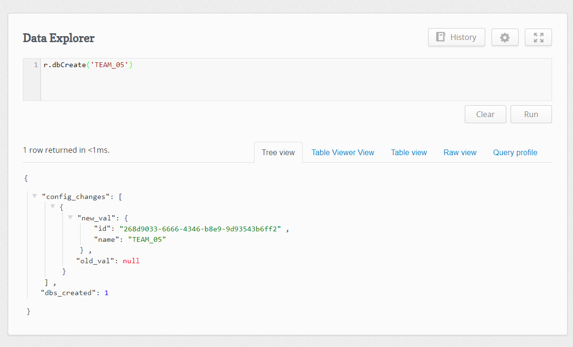

**Cách 2: Sử dụng giao diện RethinkDB.**

**Bước 1: Chọn “Tabels” trên thanh menu.**

**Bước 2: Chọn “+Add Database”**

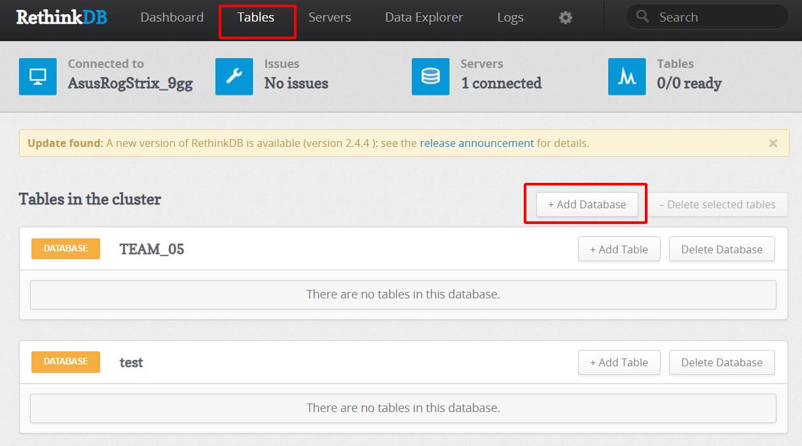

**Bước 3: Đặt tên cho database và chọn “Add” để tạo CSDL.**

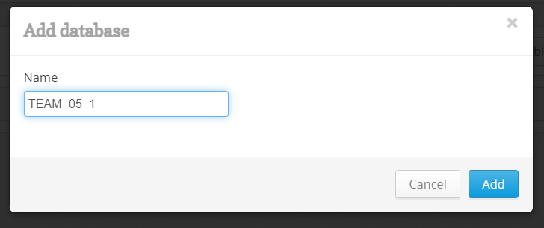

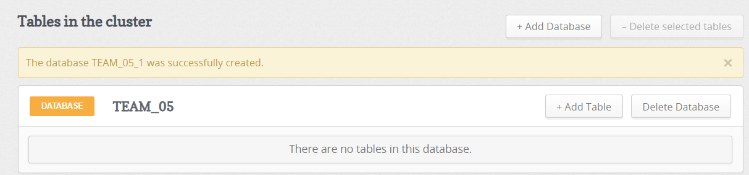

#### Xóa cơ sở dữ liệu

Cách 1: Sử dụng Data Explorer (Sử dụng ngôn ngữ ReQL)

Cú pháp: r.dbDrop(‘<TEN DATABASE>’);

So sánh giữa SQL và ReQL

|  |  |
| --- | --- |
| **SQL** | **ReQL** |
| DROP DATABASE my_database; | r.dbDrop('my_database') |

Ví dụ

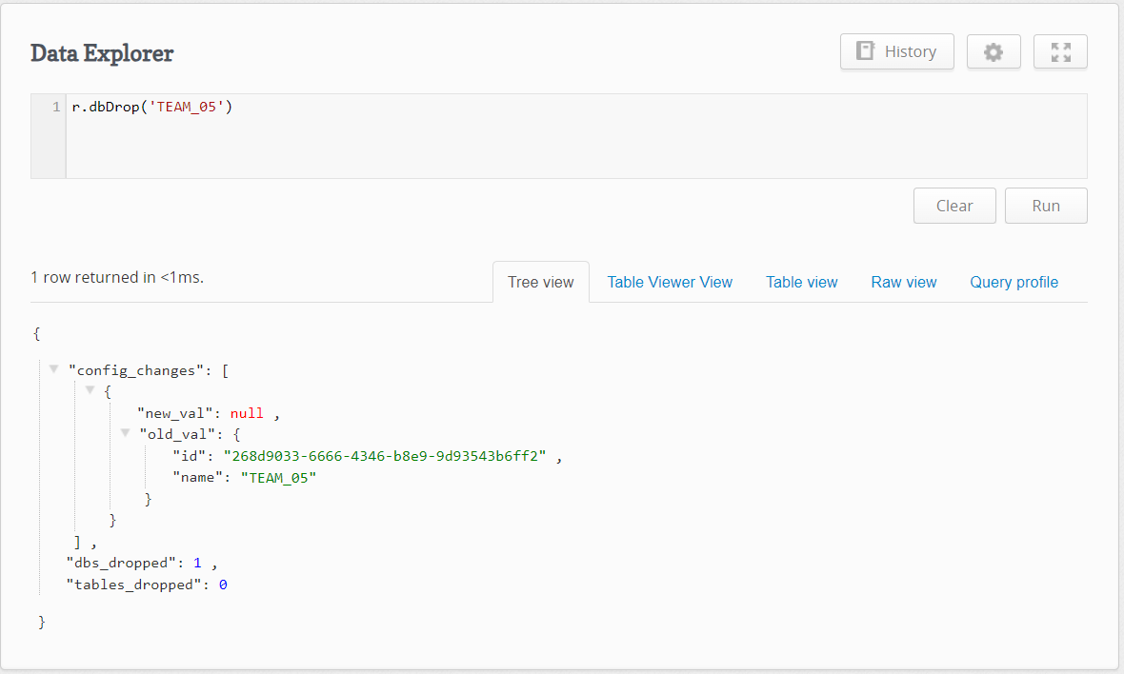

Cách 2: Sử dụng giao diện RethinkDB.

Bước 1: Chọn “Tabels” trên thanh menu.

Bước 2: Chọn “Delete Database

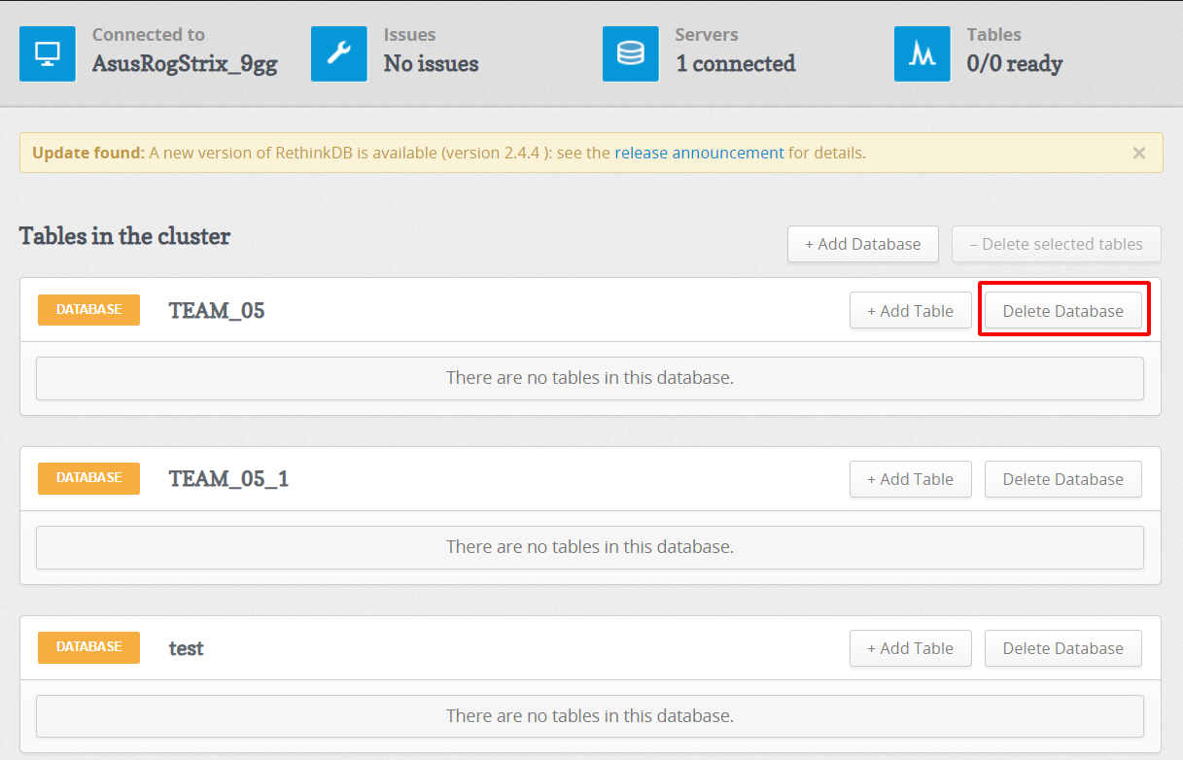

Bước 3: Nhập lại tên database để xác nhận và chọn “Delete” để xóa database.

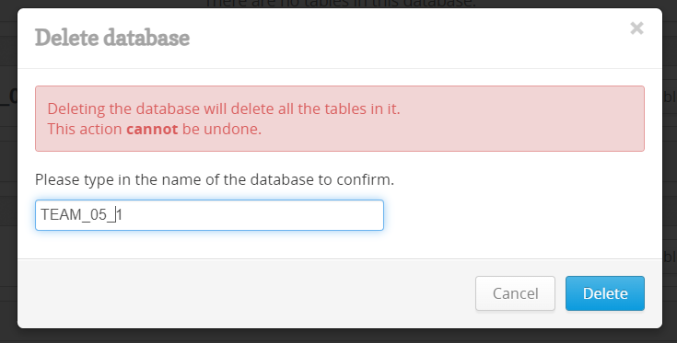

#### Tạo bảng

Cách 1: Sử dụng Data Explorer (Sử dụng ngôn ngữ ReQL)

Cú pháp:

**r.tableCreate('<TEN DATABASE>');**

**r.tableCreate('<TEN DATABASE>', {primaryKey: "<TEN KHOA CHINH>"});**

So sánh giữa SQL và ReQL

|  |  |
| --- | --- |
| SQL | ReQL |
| CREATE TABLE      SinhVien (MaSV INT IDENTITY(1,1) PRIMARY KEY,      TenSV VARCHAR(50),      GioiTinh INT); | r.db('my_db').tableCreate('SinhVien',  {primaryKey: "MaSV"}) |

**Lưu ý:**

* RethinkDB là một cơ sở dữ liệu NoSQL và không có lược đồ (schema).
* Nếu không cài đặt khóa chính thì mặc định khóa chính là id.

Ví dụ trên Data Explorer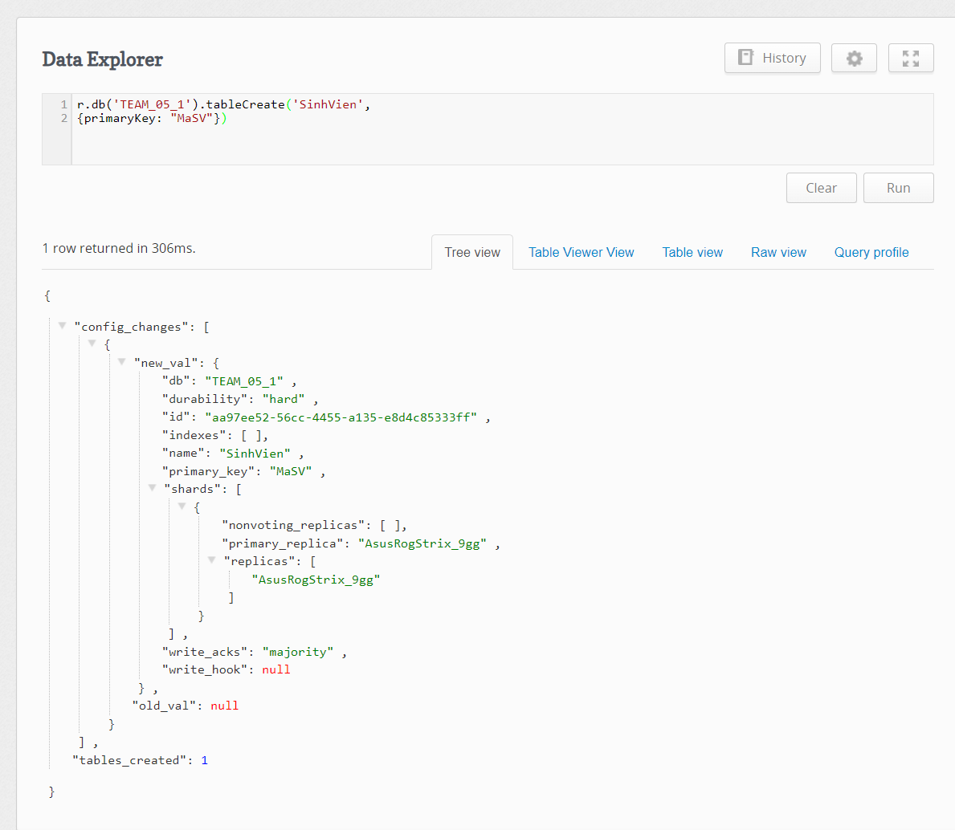

**Cách 2: Sử dụng giao diện RethinkDB.**

Bước 1: Chọn “Tabels” trên thanh menu.

Bước 2: Tại database, chọn “+Add Table”

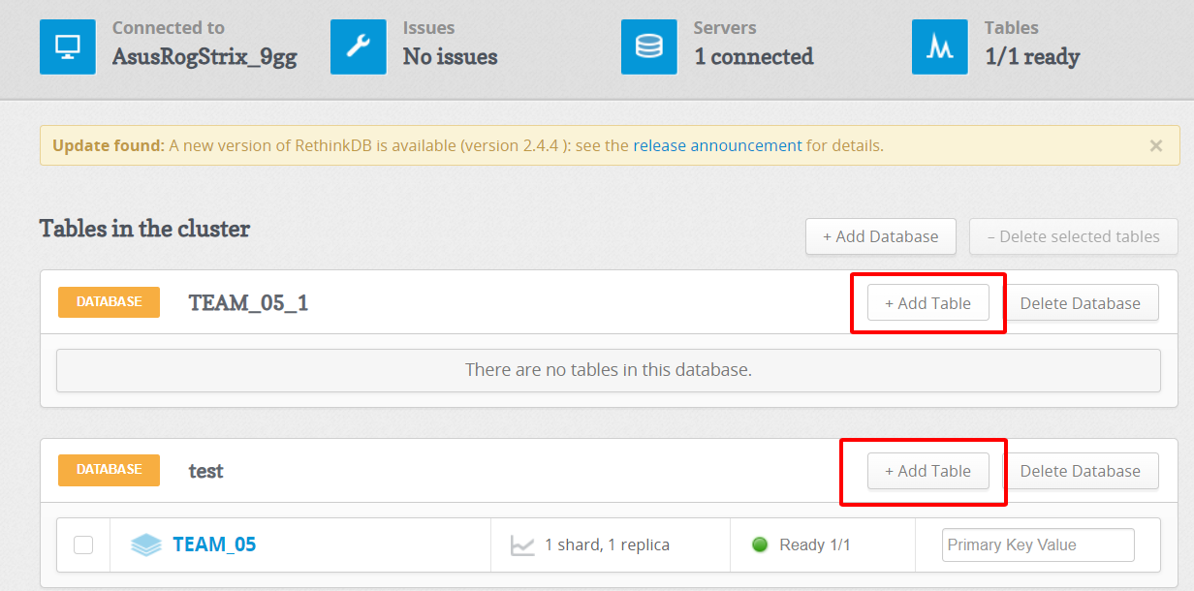

**Bước 3: Nhập tên bảng, nhập khóa chính (optional) và chọn “Create table” để tạo bảng.**

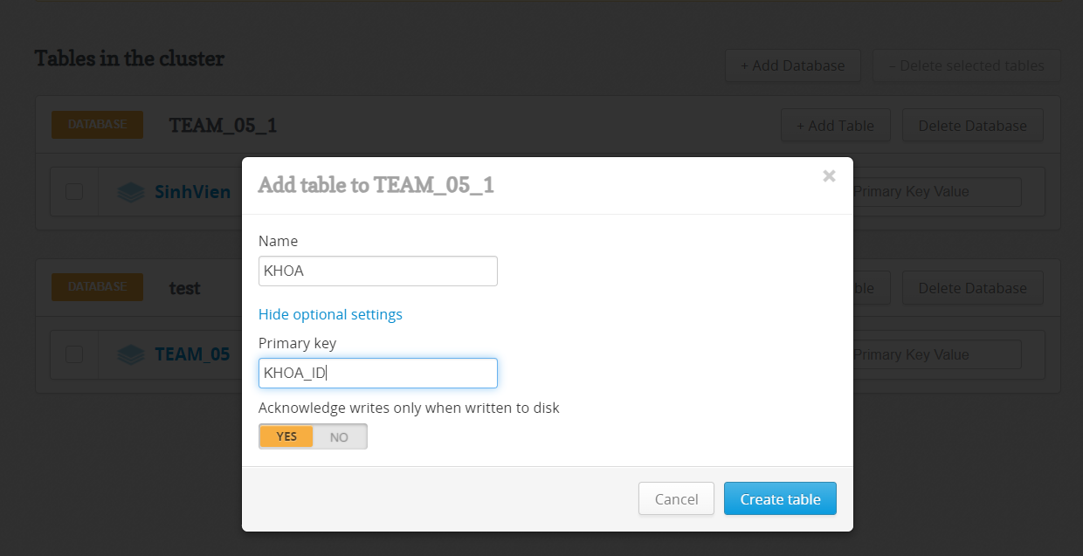

#### Xóa bảng

**Cách 1: Sử dụng Data Explorer (Sử dụng ngôn ngữ ReQL)**

Cú pháp: r.tableDrop('<TEN DATABASE>');

So sánh giữa SQL và ReQL

|  |  |
| --- | --- |
| **SQL** | **ReSQL** |
| DROP TABLE SinhVien; | r.db(‘TEAM_05’).tableDrop("SinhVien") |

Ví dụ

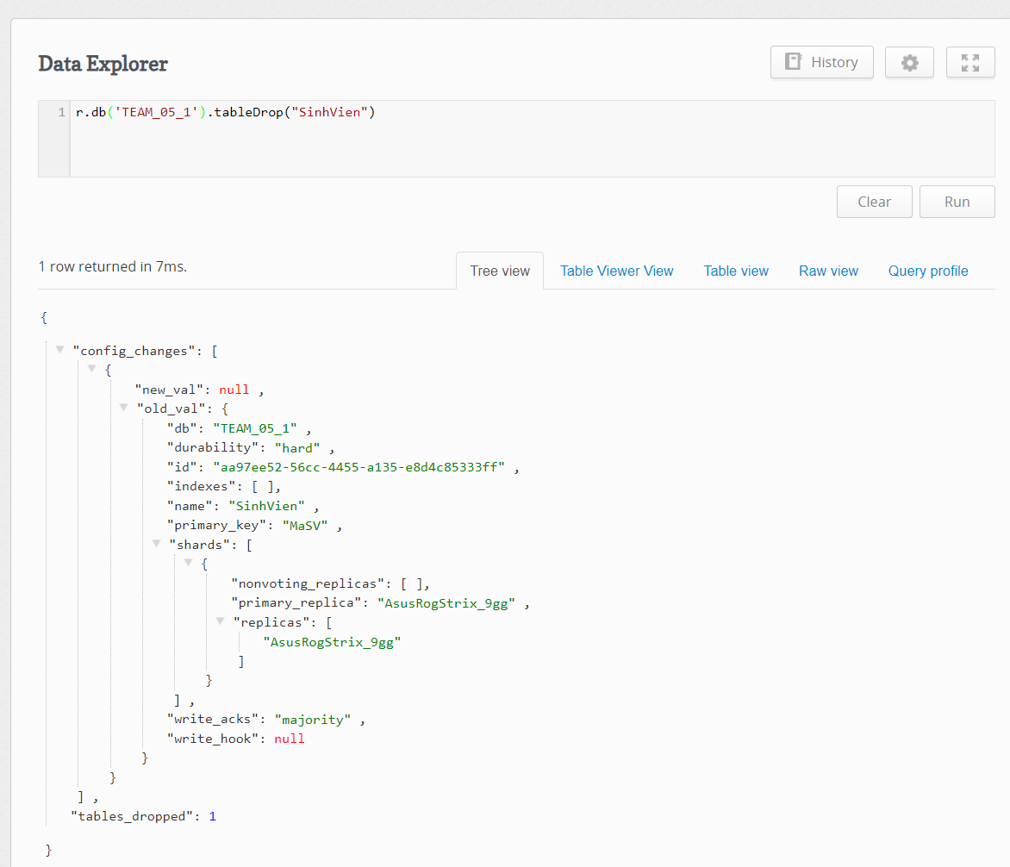

Cách 2: Sử dụng giao diện RethinkDB.

Bước 1: Chọn bảng cần xóa

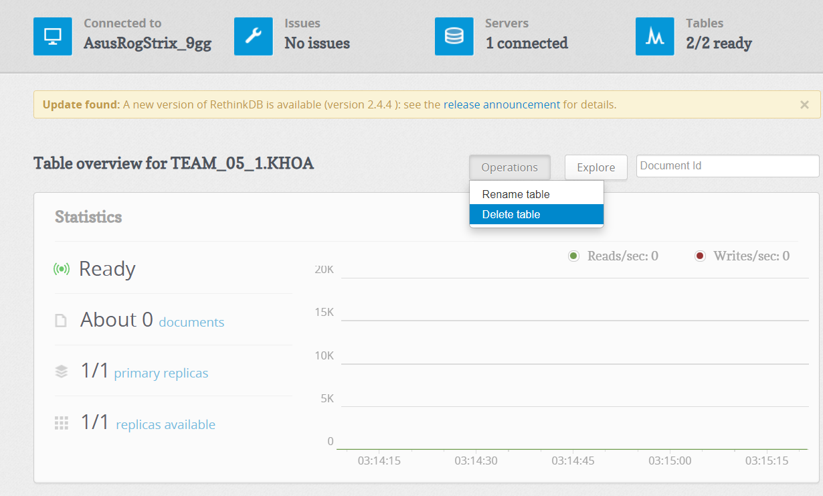

Bước 2: Chọn Operation > Delete table > Delete

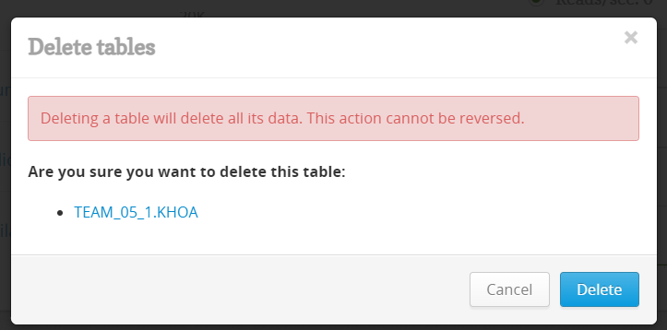

#### Thêm dữ liệu vào bảng

Cú pháp: r.table('<TEN DATABASE>').insert(document);

So sánh giữa SQL và ReQL:

|  |  |
| --- | --- |
| **SQL** | **ReSQL** |
| INSERT INTO ten_bang (cot1, cot2, ...) VALUES (gia_tri1, gia_tri2, ...);  Ví dụ: **INSERT INTO NhanVien (ID, Ten, Luong) VALUES (1, 'Nguyen Van A', 5000);** | ten_bang.insert({cot1: gia_tri1, cot2: gia_tri2, ...});  Ví dụ: **r.table('NhanVien').insert({ID: 1, Ten: 'Nguyen Van A', Luong: 5000});** |

Ví dụ insert trên Data Explorer

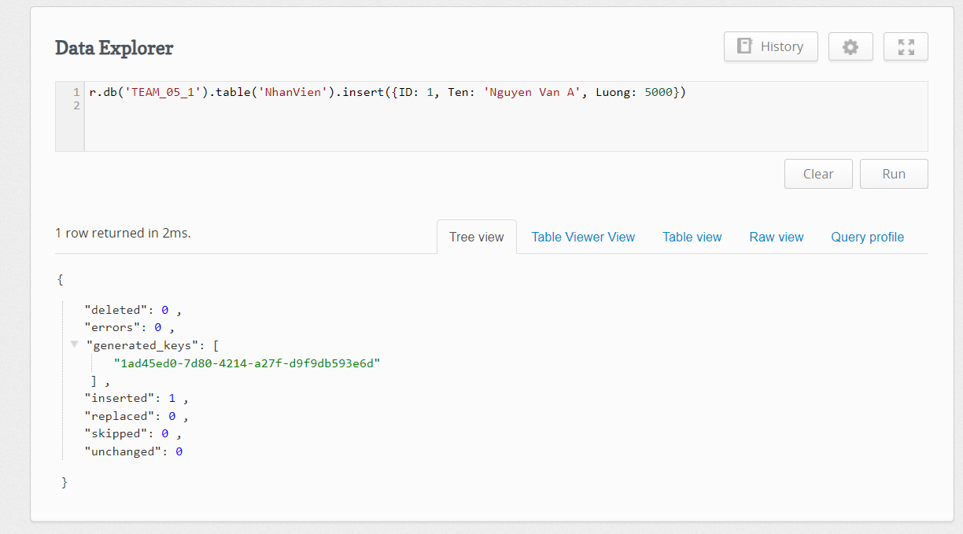

Thêm nhiều bản ghi 1 lúc

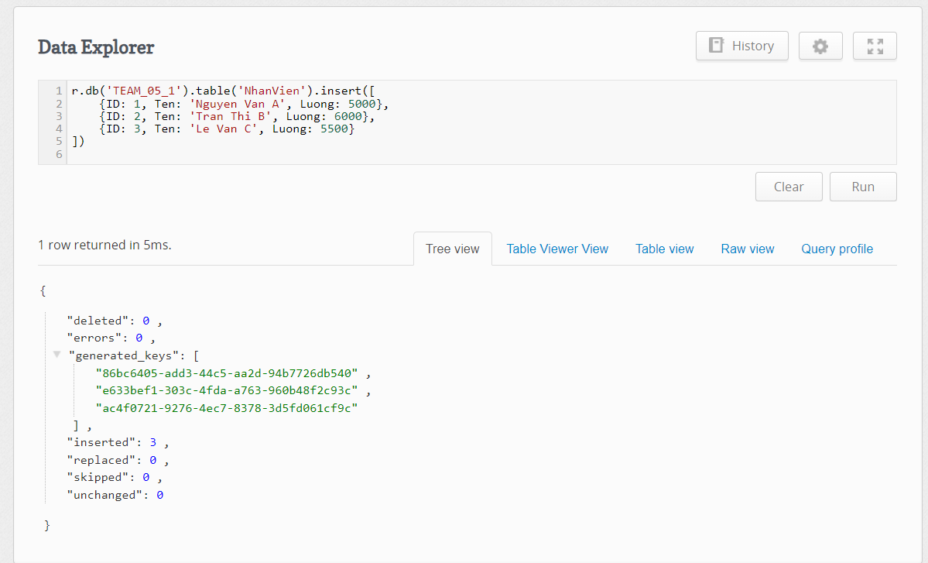

Ở đây, ba đối tượng được cung cấp trong một mảng, mỗi đối tượng tương ứng với một bản ghi mới. Khi bạn thực thi lệnh này trong RethinkDB Console, ba bản ghi sẽ được chèn vào bảng NhanVien cùng một lúc.

#### Truy vấn dữ liệu

Bảng sau thể hiện sự khác nhau giữa SQL thông thường và ReSQL của RethinkDB trên các truy vấn dữ liệu: SELECT, COUNT, CONDITION, WHERE, AVG, MAX, DISTINC, BETWEEN, AND, THEN,..

|  |  |
| --- | --- |
| **SQL** | **ReSQL** |
| SELECT * FROM SinhVien | r.table("SinhVien") |

|  |  |
| --- | --- |
| SELECT MaSV, TenSV FROM SinhVien | r.table("SinhVien")  .pluck("MaSV", "TenSV") |

|  |  |
| --- | --- |
| SELECT * FROM SinhVien  WHERE TenSV = "Nguyen Quoc Khanh" | r.table("SinhVien").filter({  "TenSV": "Nguyen Quoc Khanh"  }) |

|  |  |
| --- | --- |
| SELECT * FROM SinhVien  WHERE TenSV NOT IN ('Bui Thi Thanh Ngan',  'Dinh Thi Tu Uyen') | r.table("SinhVien").filter(lambda doc:  r.expr(["Bui Thi Thanh Ngan", "Dinh Thi Tu Uyen"])  .contains(doc["TenSV"])  .not_()  ) |

|  |  |
| --- | --- |
| SELECT COUNT(*) FROM SinhVien | r.table("SinhVien").count() |

|  |  |
| --- | --- |
| SELECT COUNT(MaSV) FROM Sinhvien  WHERE diem > 18 | r.table("SinhVien").filter(  (r.row.has_fields("MaSV"))  & (r.row["diem"] > 18)  ).count() |

|  |  |
| --- | --- |
| SELECT AVG("Diem")  FROM SinhVien | r.table("SinhVien")  .avg("Diem") |

|  |  |
| --- | --- |
| SELECT MAX("DiemTB")  FROM SinhVien | r.table("SinhVien")["DiemTB"]  .max() |

|  |  |
| --- | --- |
| SELECT DISTINCT(HoTen) FROM SinhVien | r.table("SinhVien").pluck("HotenB  .distinct() |

|  |  |
| --- | --- |
| SELECT *  FROM LopHoc  WHERE SiSo BETWEEN 20 AND 60; | r.table("LopHoc").filter(  (r.row["SiSo"] >= 20)  & (r.row["SiSo"] <= 60)) |

|  |  |
| --- | --- |
| SELECT name, 'GiaoVienGacThi  ' = CASE WHEN age>18  THEN 'yes' ELSE 'no'  END  FROM SinhVien | r.table("SinhVien").map({  "name": r.row["name"],  "'GiaoVienGacThi ": r.branch(  r.row["age"] > 18,  "yes",  "no"  )  }) |

|  |  |
| --- | --- |
| SELECT *  FROM posts  WHERE EXISTS  (SELECT * FROM users  WHERE posts.author_id  = users.id) | r.table("posts")  .filter(lambda post:  r.table("users")  .filter( lambda user: user.id == post.author_id  ).count() > 0  ) |

Ngoài ra, để truy vấn dữ liệu, ta còn có thể sử dụng hàm get()

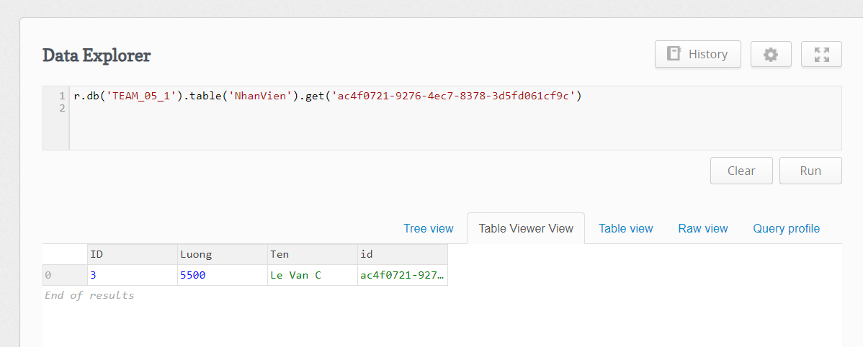

Nếu chúng ta muốn lấy n bản ghi, chúng ta có thể sử dụng hàm limit().

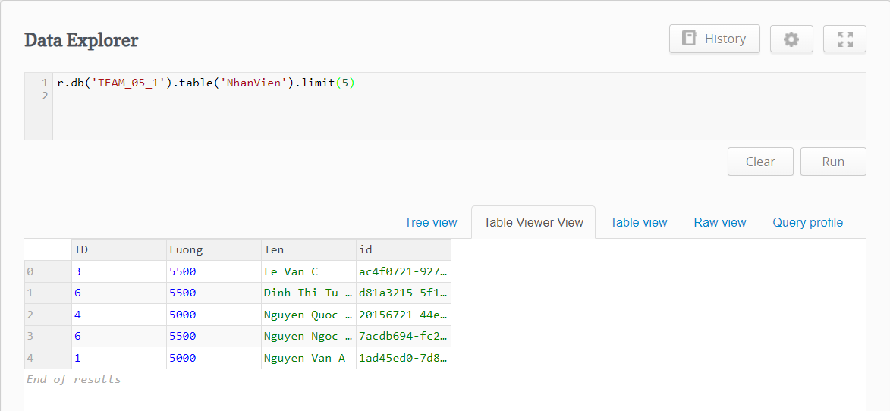

Sử dụng filter(), chúng ta có thể nhận được tất cả các tài liệu thỏa mãn một

điều kiện.

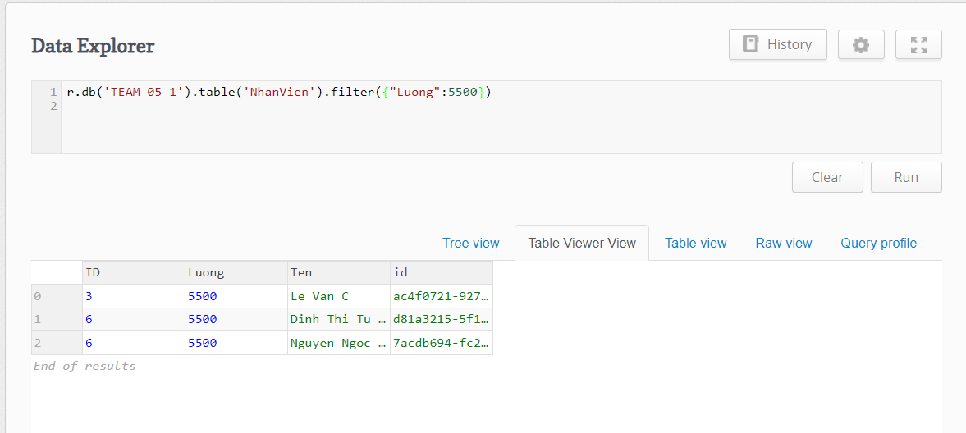

Để lọc các bản ghi dựa trên nhiều điều kiện trong RethinkDB, bạn có thể sử dụng hàm filter và kết hợp các điều kiện bằng cách sử dụng các phép toán logic như and, or. Dưới đây là một ví dụ về cách lọc những nhân viên có lương là 5500 và có tên bắt đầu bằng "Nguyen":

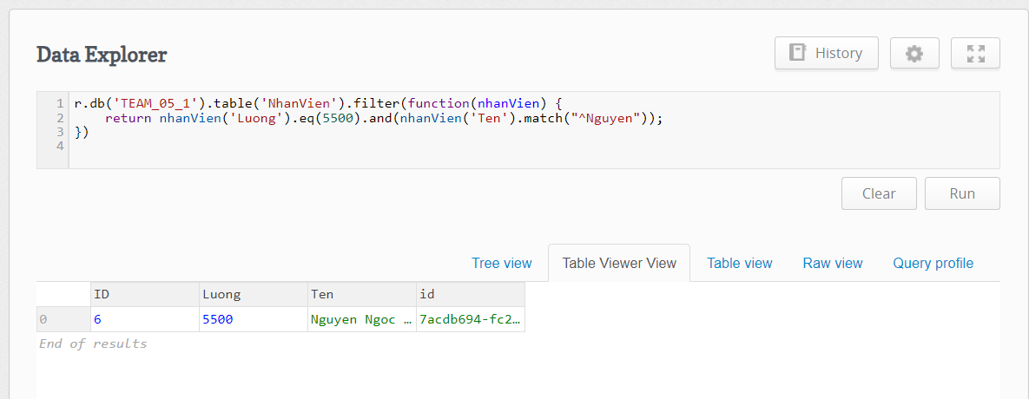

Hàm match được sử dụng để áp dụng một biểu thức chính quy kiểm tra xem trường Ten có bắt đầu bằng từ "Nguyen" hay không. Phương thức eq được sử dụng để so sánh giá trị của trường Luong. Hàm filter sẽ trả về tất cả các bản ghi thỏa mãn cả hai điều kiện này.

#### Cập nhật dữ liệu

So sánh giữa SQL và ReQL và các ví dụ:

|  |  |
| --- | --- |
| **SQL** | **ReSQL** |
| UPDATE SinhVienSET MonTHi=“GiaiTich”  WHERE MaSV =“SV01” | r.table("SinhVien").filter(  r.row("MaSV")  .eq("SV01"))  .update({"MonThi": "Giai Tich"}) |
| UPDATE SinhVien SET age = age + 1; | r.table("SinhVien").update({ age: r.row("age").add(1) }) |

Ví dụ

* **Cập nhật một trường cụ thể của bản ghi dựa trên id**: cập nhật lương cho một nhân viên cụ thể dựa trên **id** của họ.

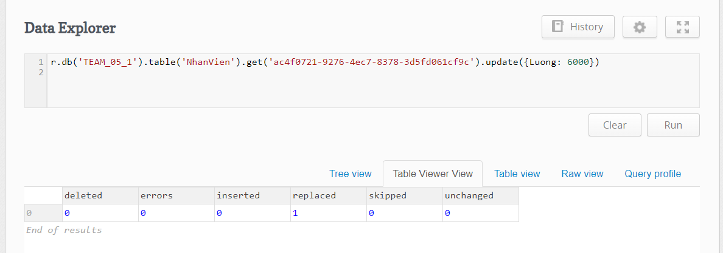

* **Cập nhật nhiều bản ghi thỏa mãn điều kiện**: tìm và cập nhật tất cả các nhân viên có mức lương dưới 6000, đặt lương của họ thành 6000.

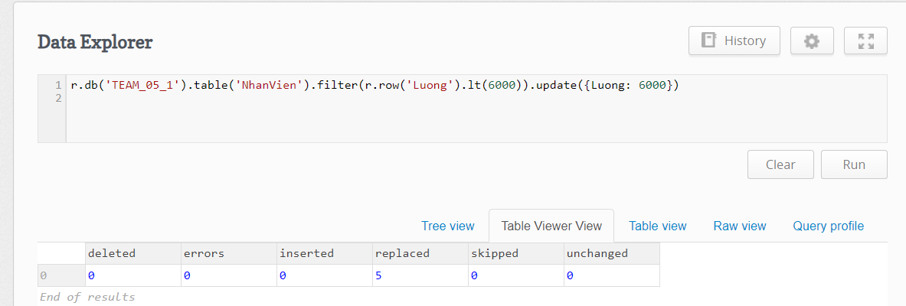

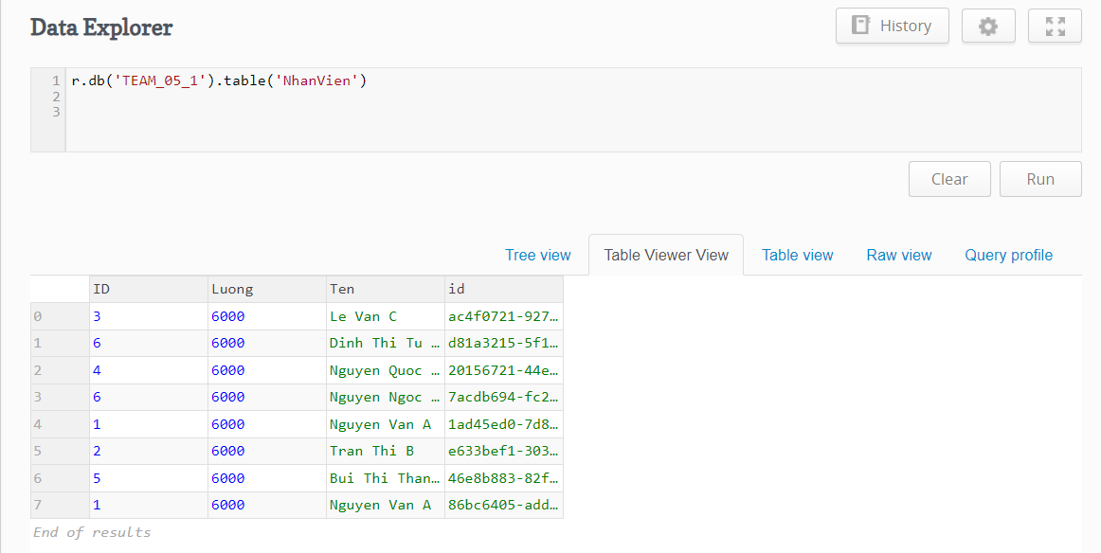

* **Tăng giá trị của một trường cho tất cả bản ghi**: tăng lương lên 500 cho tất cả nhân viên. **update** kết hợp với **add** sẽ cộng dồn giá trị hiện tại của trường **Luong** với 500.

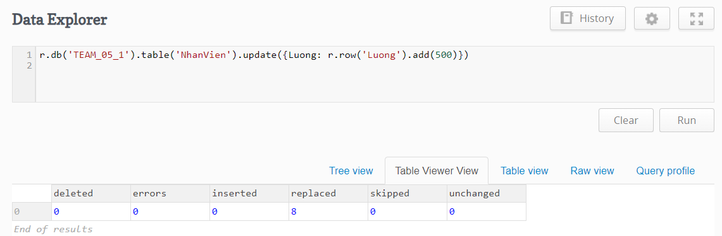

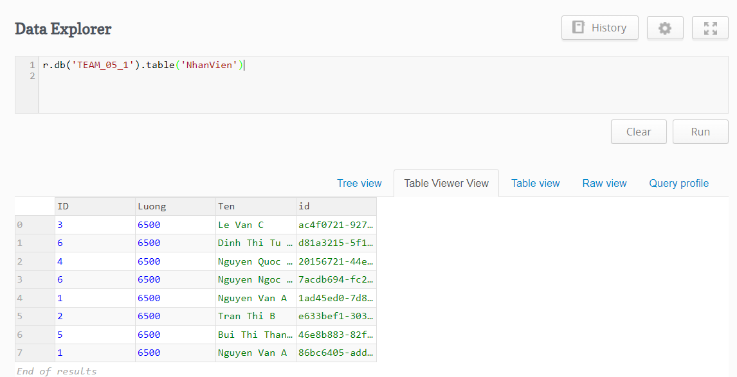

* **Thay đổi một trường dựa vào một điều kiện từ trường khác**: cập nhật lương cho những nhân viên có tên bắt đầu bằng "Nguyen". Hàm **match** kiểm tra trường **Ten**, và **update** sẽ thay đổi lương của họ nếu tên phù hợp.

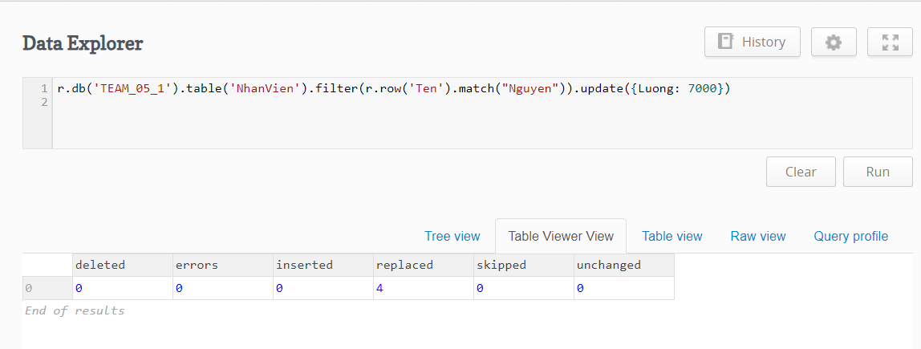

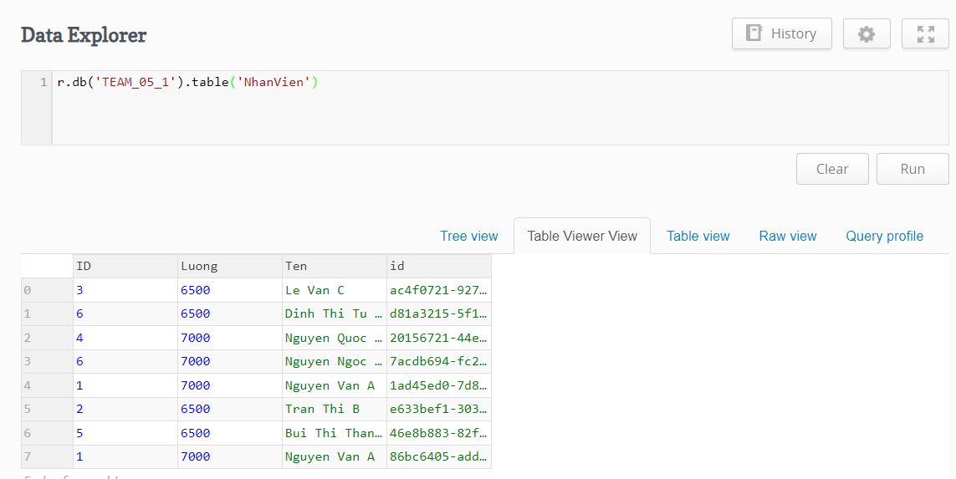

#### Xóa dữ liệu

So sánh giữa SQL và ReQL và các ví dụ:

|  |  |
| --- | --- |
| SQL | ReSQL |
| DELETE FROM SinhVien | r.table("SinhVien").delete() |
| DELETE FROM SinhVien  WHERE Diem < 8 | r.table("SinhVien")  .filter( r.row["Diem"] < 8)  .delete() |

Sử dụng hàm zip() để kết bảng trong ReQL. Tuy nhiên, nếu cả khóa chính hoặc khóa ngoại được xây dựng trên trường có cùng tên, ta có thể thực hiện phép nối hiệu quả hơn với eq_join.

#### Kết bảng

#### Các hàm tổng hợp

Một số so sánh giữa SQL và ReQL trong các hàm tổng hợp khác

|  |  |
| --- | --- |
| SQL | ReSQL |
| SELECT MaSV  FROM SinhVien  GROUP BY MaPT | r.table("SinhVien").map(  r.row["MaSV"]  ).distinct() |
| SELECT MaSV, HoTen  SUM('Diem')  FROM SinhVien  GROUP BY MaSV, HoTen | r.table('SinhVien')  .group('MaSV', 'HoTen')  .sum('Diem') |
| SELECT MaPT,  SUM(Diem) FROM  SinhVien  WHERE Diem > 7 GROUP BY  MaPT | r.table("SinhVien")  .filter(r.row['Diem']>7)  .group('MaPT')  .sum('Diem) |
| SELECT MaSV,  SUM(Diem) FROM  SinhVien  GROUP BY MaSV  HAVING MonThi > 2 | r.table("SinhVien")  .group('MaSV')  .sum('Diem')  .ungroup()  .filter(r.row["MonThi"] > 7) |

#### Đánh chỉ mục (Indexing)

Chỉ mục của mỗi bản ghi sẽ được RethinkDB sử dụng để đưa đến mảnh thích hợp. Và chỉ mục bên trong mỗi mảnh sẽ sử dụng cấu trúc dữ liệu B-Tree. Truy vấn sử dụng chỉ mục này sẽ rất hiệu quả bởi vì truy vấn sẽ được đưa ngay lập tức đến mảnh tương ứng và bản ghi sẽ được tìm kiếm nhanh chóng trên B-Tree. RethinkDB hỗ trợ cả chỉ mục thứ cấp và chỉ mục đa mức. Cách thêm một chỉ mục cho một bảng:

Bước 1: Chọn “Create a new secondary index → “ tại mục Secondary indexes tại bảng cần tạo chỉ mục.

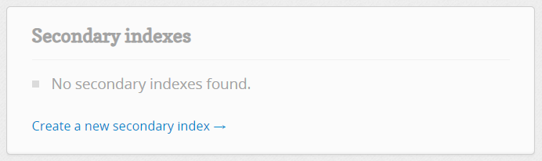

Bước 2: Tập tên chỉ mục và chọn Create để tạo.

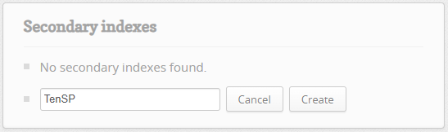

Khi muốn xóa chỉ mục, ta button delete kế bên chỉ mục đó và chọn button delete phía dưới để xác nhận xóa chỉ mục.

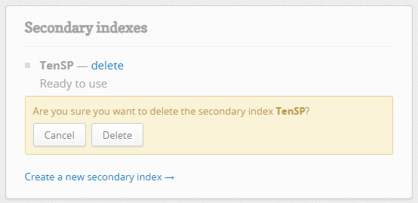

# Cài đặt trên 2 máy trở lên và thực hiện truy vấn giữa 2 máy

## Cài đặt RethinkDB trên môi trường Windows

RethinkDB phiên bản 2.4.3 đã có sẵn cho Windows. Ta chỉ cần máy tính chạy Windows 7 hoặc phiên bản mới hơn với kiến trúc 64-bit. Tải tệp ZIP của RethinkDB từ trang web chính thức và giải nén nó vào thư mục

Ta truy cập vào open source của RethinkDB trên github tại:

<https://github.com/rethinkdb/rethinkdb>

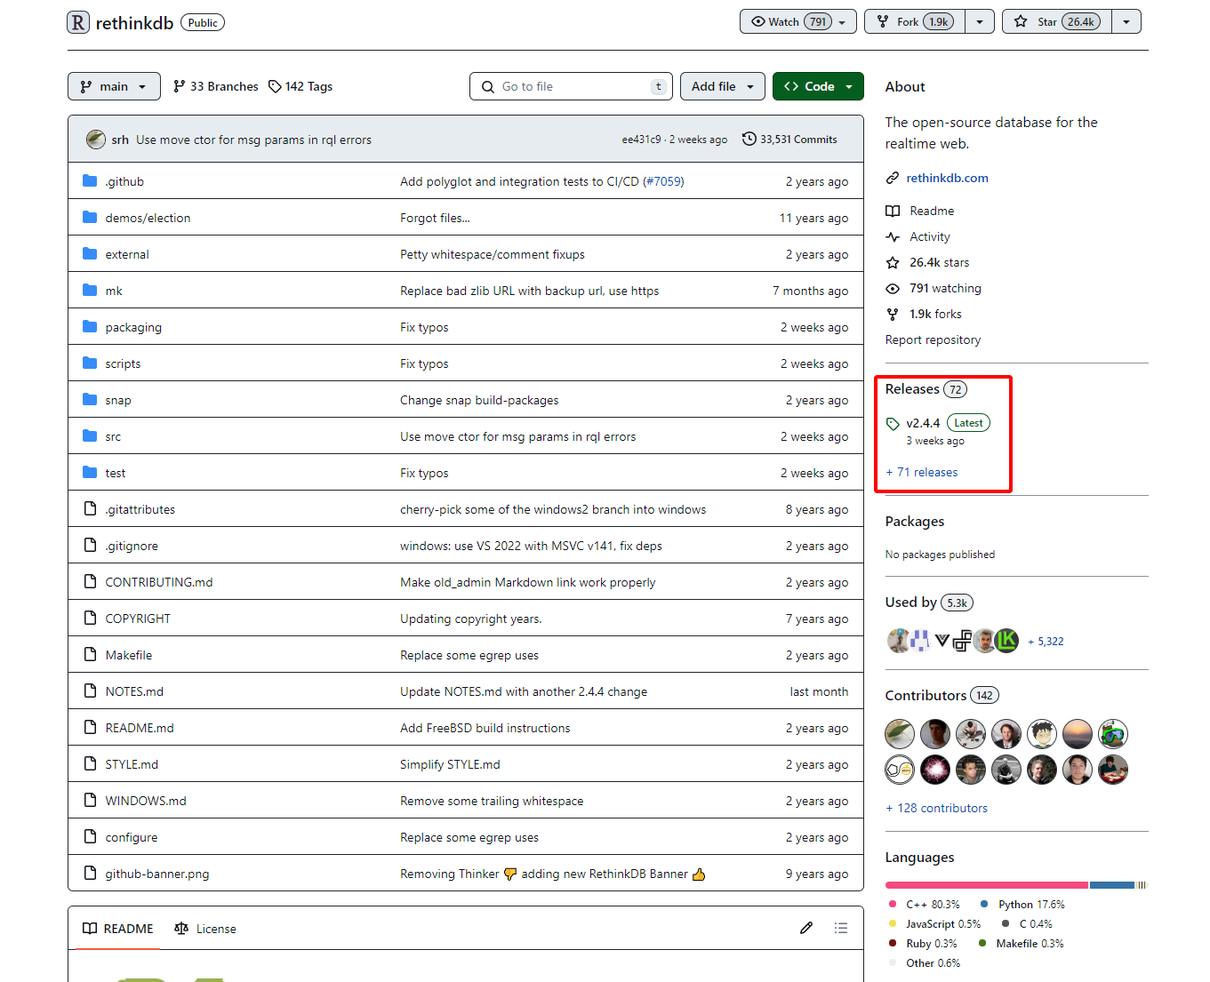

**Trang web github open source cho RethinkDB**

Khi vào mục Releases sẽ thấy các phiên bản và ta tiến hành tải bản mới nhất (latest)

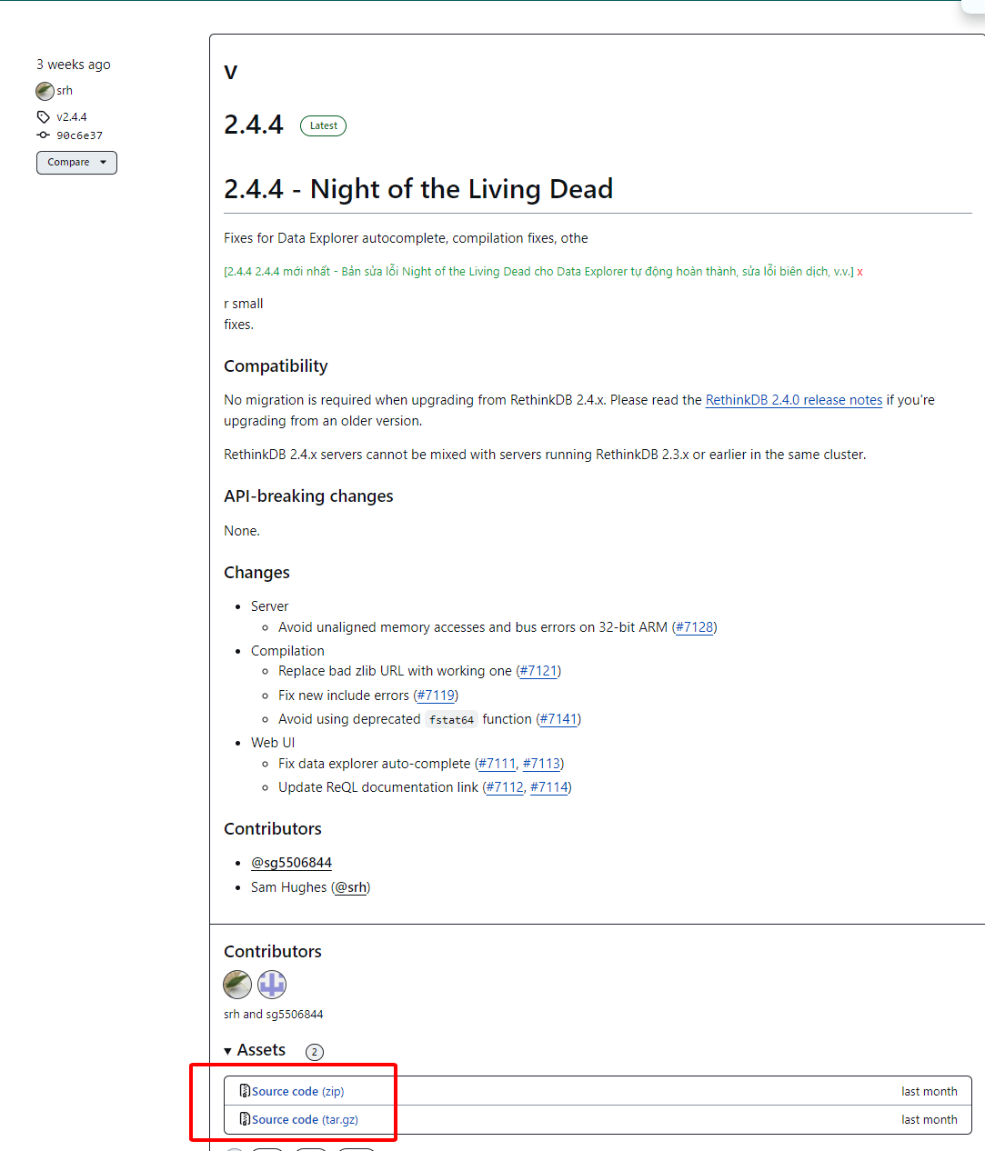

Sau khi tải về, ta tiến hành giải nén ra thư mục ta chọn bất kỳ.

Bước 4: Để khởi động RethinkDB ta dùng cmd hoặc terminal và trỏ đến thư mục RethinkDB vừa giải nén và chạy lệnh:

***Rethinkdb.exe***

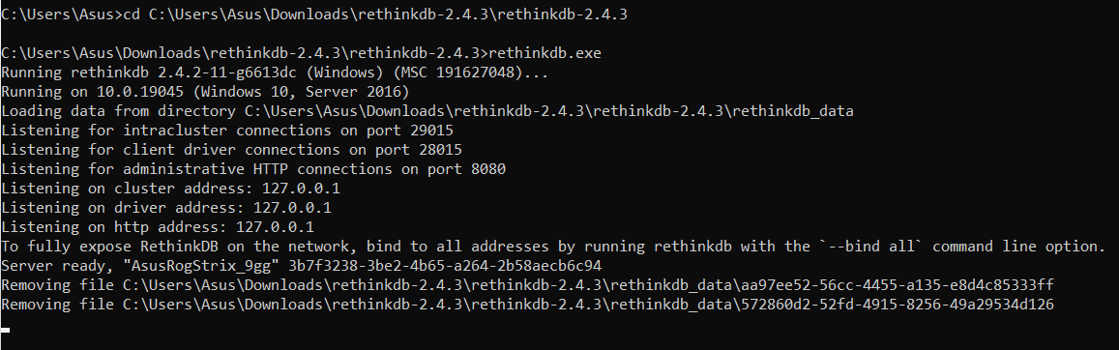

Ở đây chúng ta có được 3 cổng port là intracluster, client driver và

administrative HTTP

* Intracluster: là cổng để các máy server có thể kết nối được với nhau.
* Client driver: là cổng để các phần mềm chương trình có thể kết nối đến

server.

* Administrative HTTP: là cổng để truy cập đến giao diện web của RethinkDB.

Tương ứng với các cổng port trên sẽ là địa chỉ của nó, ở đây địa chỉ mặc định sẽ là localhost (127.0.0.1)

Để truy cập đến giao diện web của RethinkDB, ta vào browser và nhập vào

địa chỉ: 127.0.0.1:8080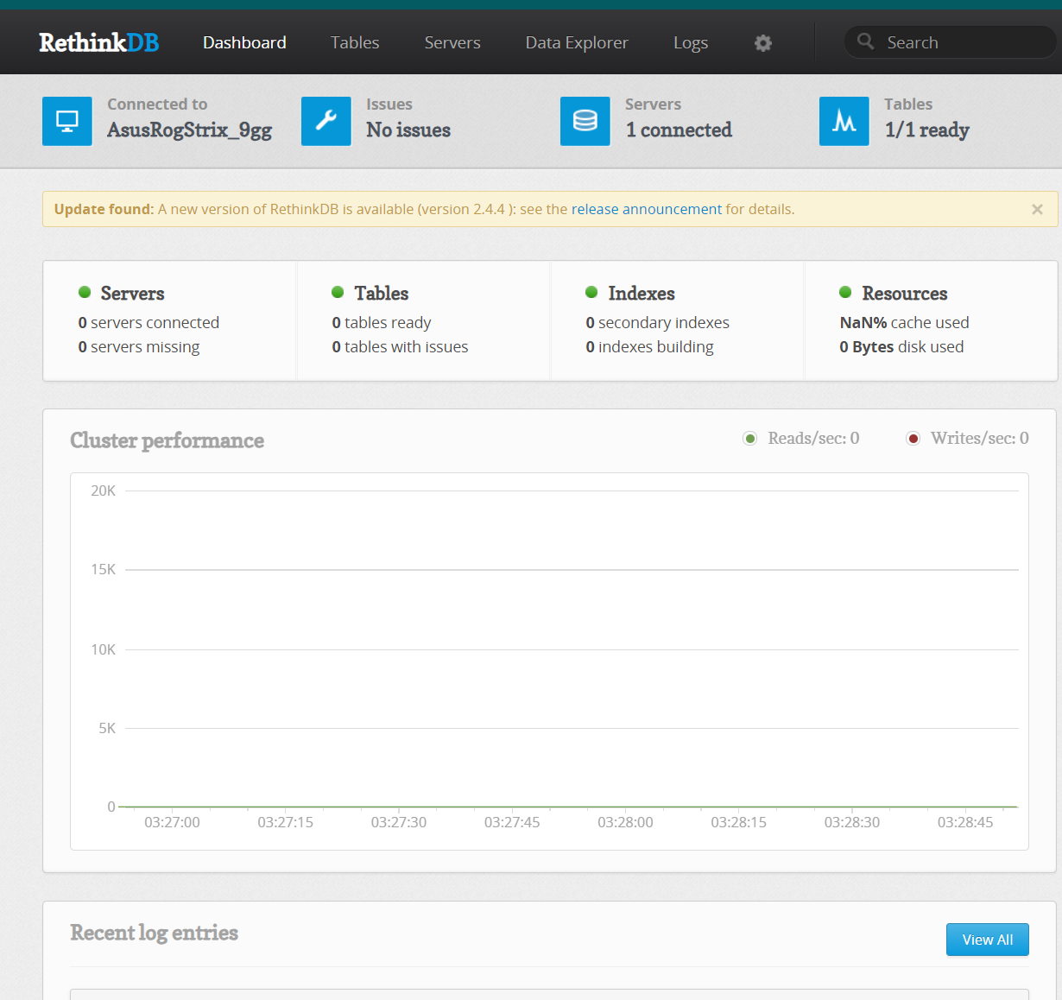

**Giao diện RethinkDB Administration Console**

## Cơ chế phân tán của RethinkDB

RethinkDB sử dụng thuật toán phân mảnh theo phạm vi (range sharding

algorithm) dựa trên khóa chính của các bảng để phân vùng dữ liệu.

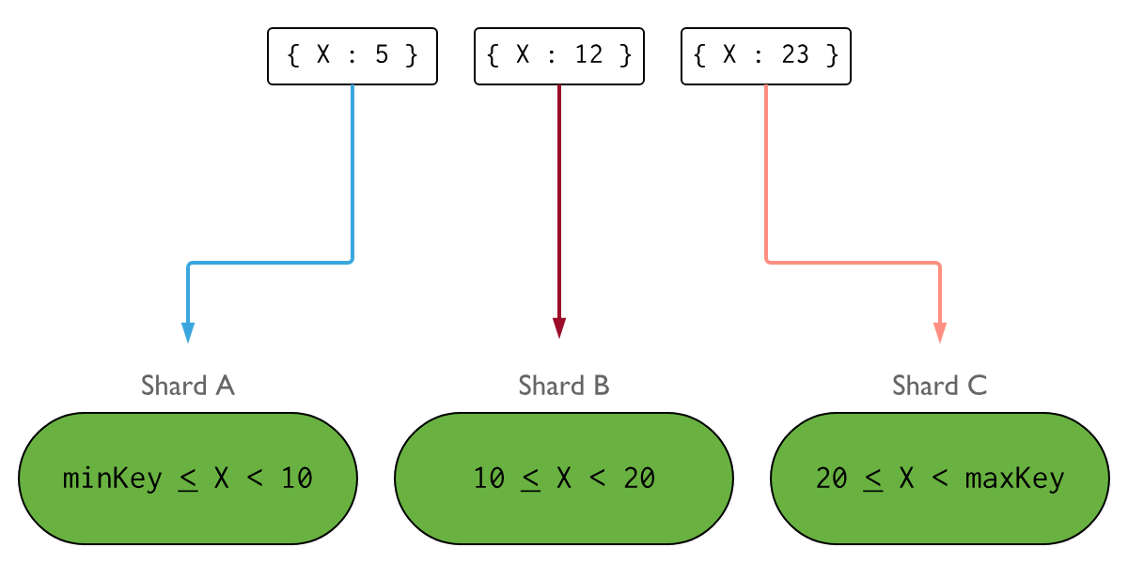

Dựa trên các điều kiện người dùng yêu cầu hệ thống sẽ kiểm tra các số liệu

thống kê của bảng để đưa ra các điểm phân chia tối ưu cho bảng đó. Các điểm đó sẽ đảm bảo các mảnh sẽ chứa số lượng các bản ghi tương tự nhau và chúng sẽ được phân bố tự động trên toàn bộ cụm (cluster).

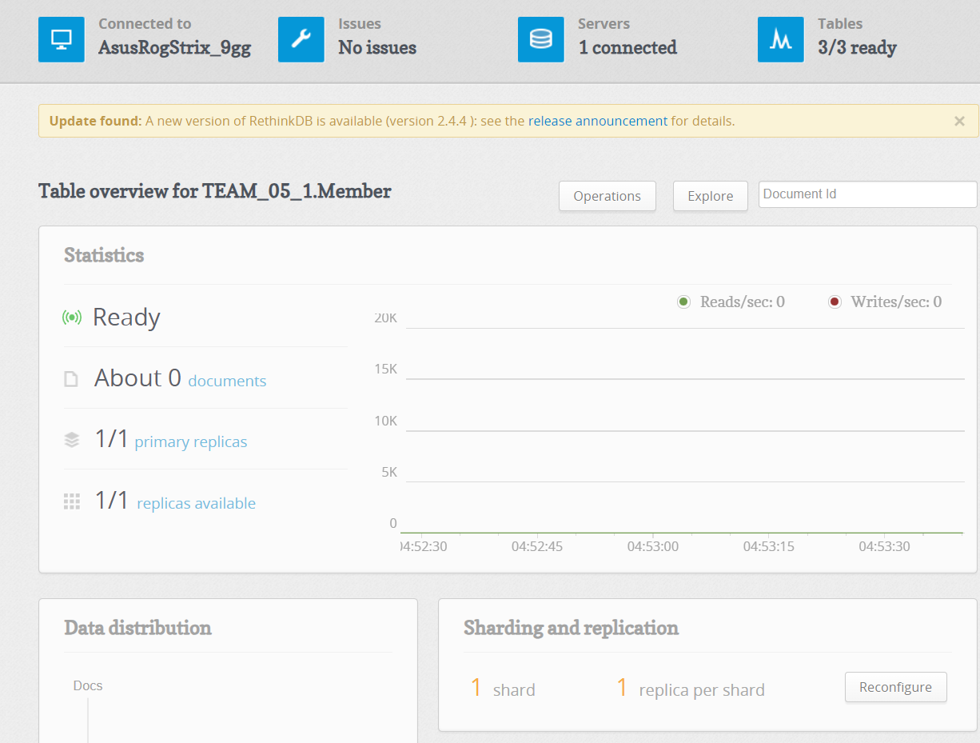

Các chức năng sharding và replication được cài đặt trong bảng cấu hình, chúng cho phép người dùng chỉ định số mảnh và số bản sao trên mỗi bảng hoặc tất cả các bảng bên trong cơ sở dữ liệu.

## Kết nối nhiều máy thông qua mạng LAN ảo (Radmin VPN)

Ở đây, chúng ta sẽ thực hiện kết nối các server (các máy) lại với nhau bằng

cách sử dụng phần mềm ảo hóa mạng LAN: RadminVPN.

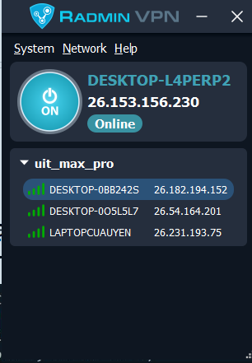

Bước 1: Hãy đảm bảo ràng các máy đã có chung network RadminVPN và việc

“ping” qua lại giữa các máy diễn ra tốt đẹp.

Bước 2: Máy chủ chạy lệnh rethinkdb –bind all để chạy server máy chủ của

mình trên mạng LAN ảo

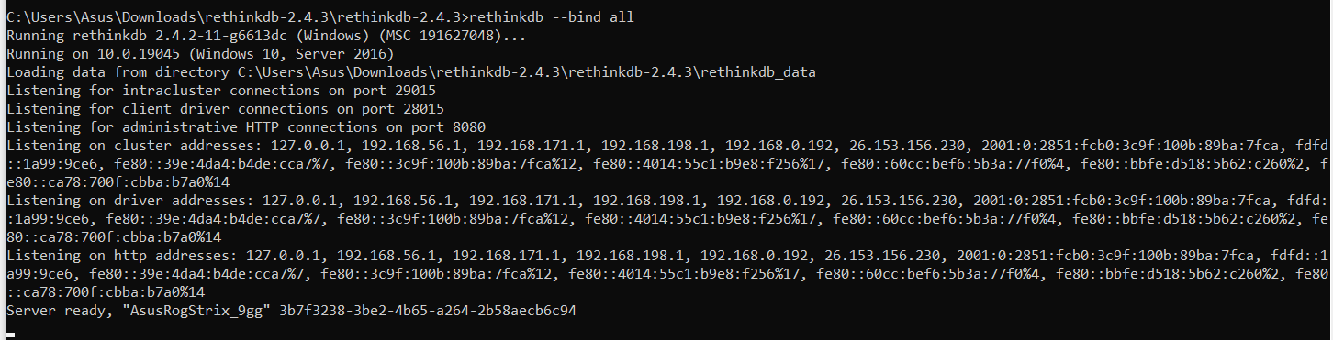

Bước 3: Các máy trạm chạy lệnh rethinkdb rethinkdb.exe --directory

rethinkdb_data2 --join <ĐỊA CHỈ IP MÁY CHỦ>

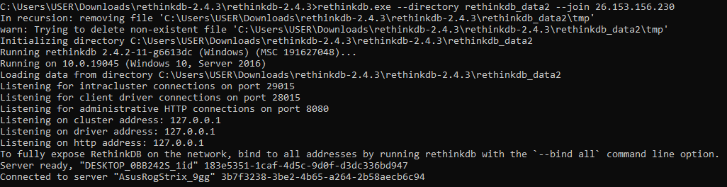

Bước 4: Vào tab Servers của RethinkDB để xem thông tin Server đang kết nối với

nhau.

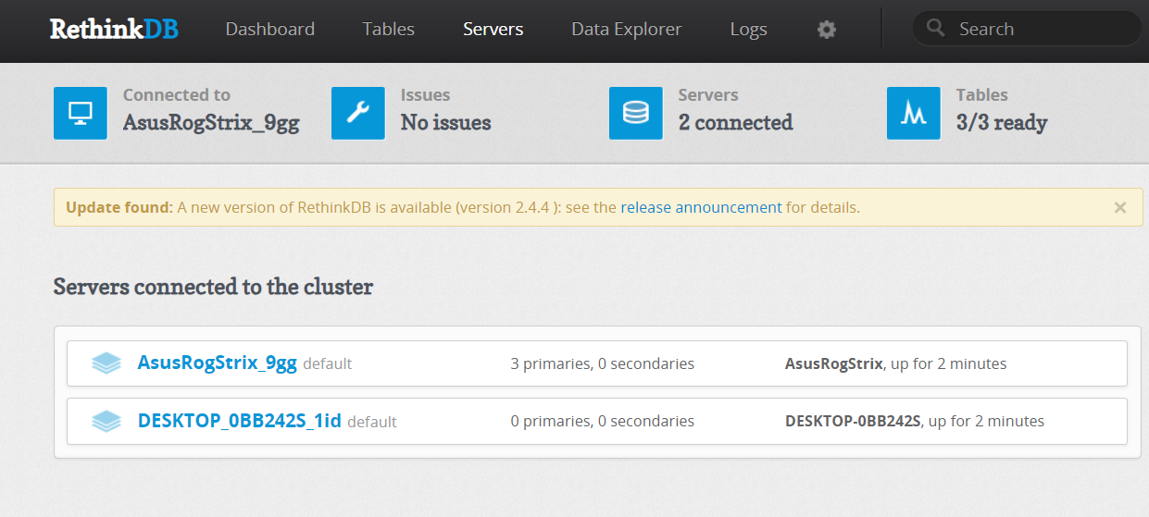

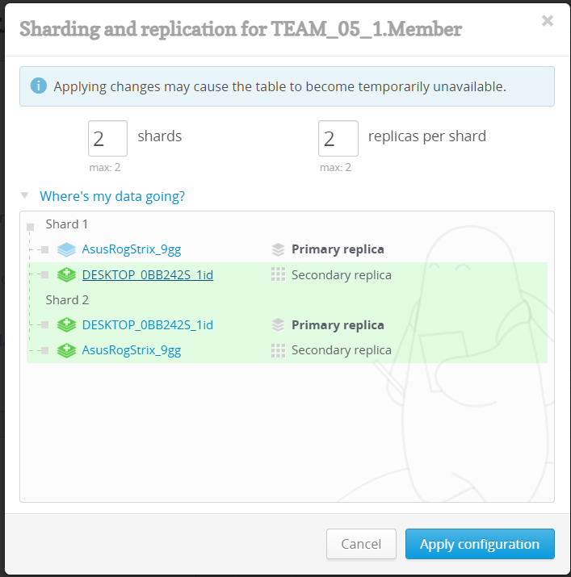

# Thao tác dữ liệu qua nhiều máy

## Thao tác insert dữ liệu với RethinkDB

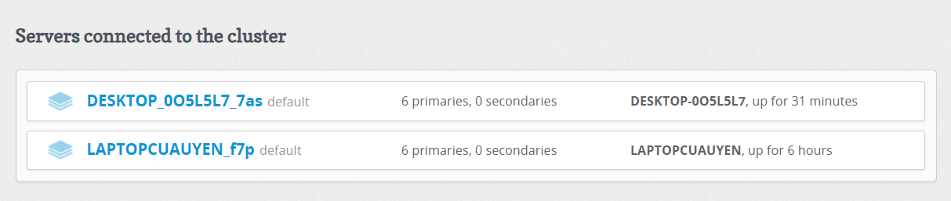  
Connect 2 máy thông qua mạng LAN ảo sử dụng VPN Radmin:

* Máy 1 (DESKTOP_0O5L5L7)
* Máy 2 (LAPTOPCUAUYEN)

### Branch01

* Tạo database có tên là PHONE_RETAIL

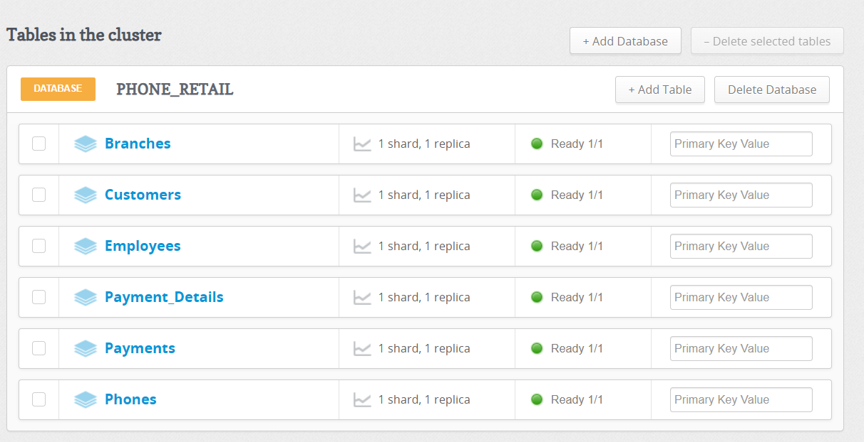

* Tạo các bảng dữ liệu Branches, Phones, Customers, Employees, Payments và Payment_Detail

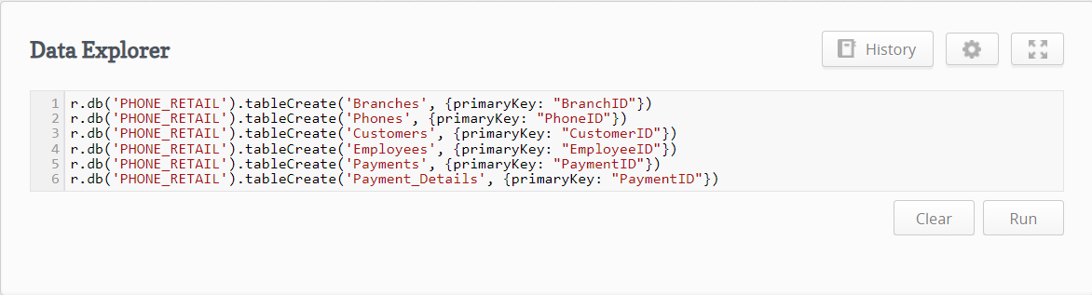

* Insert dữ liệu vào bảng Branches

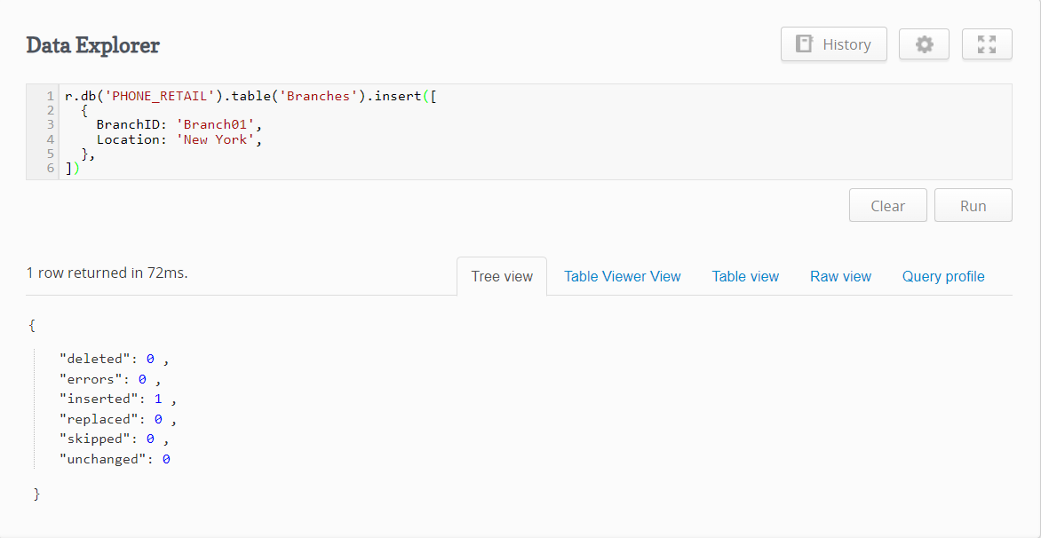

* Insert dữ liệu vào bảng Phones

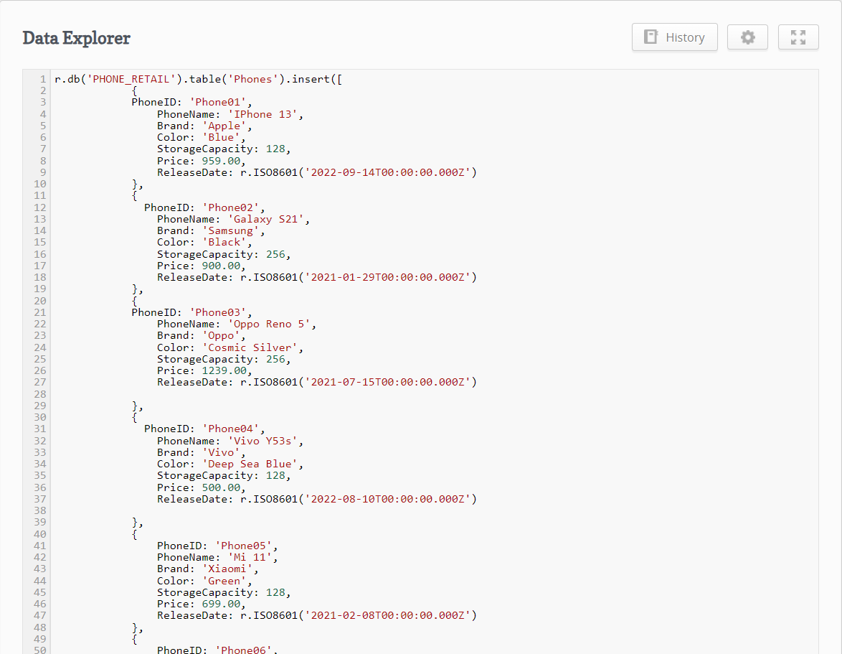

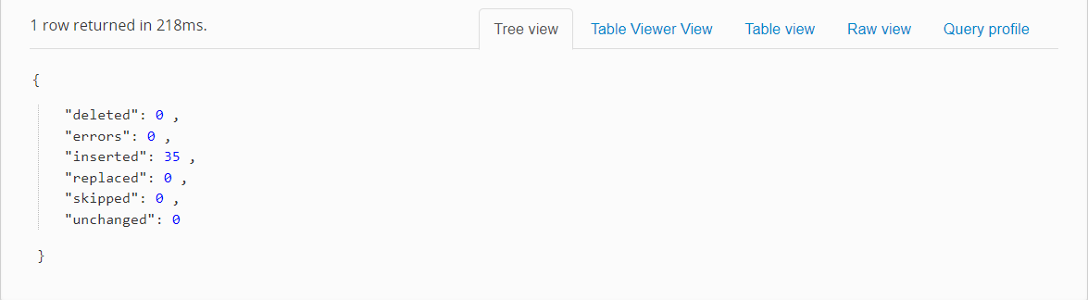

* Insert dữ liệu vào bảng Customers

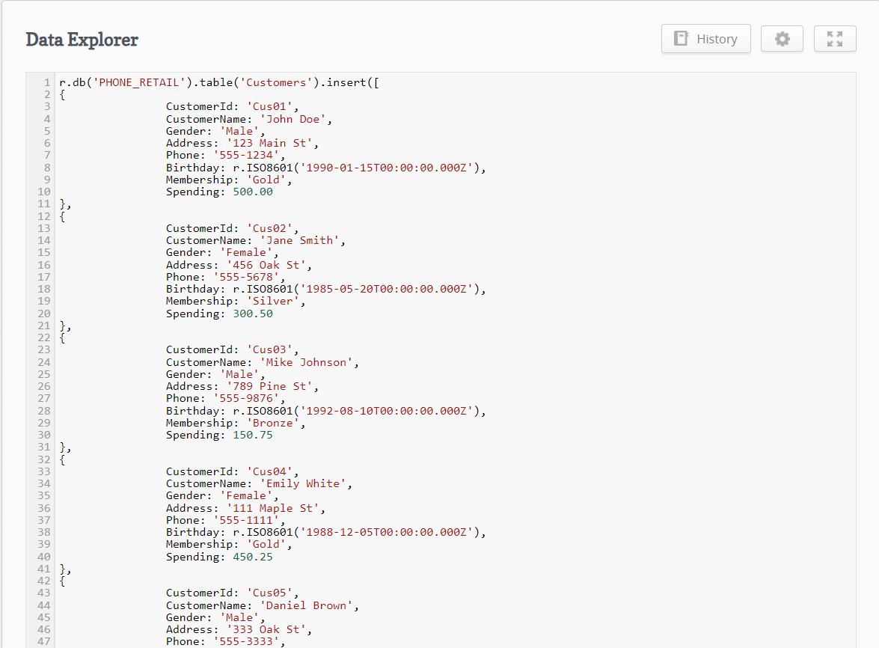

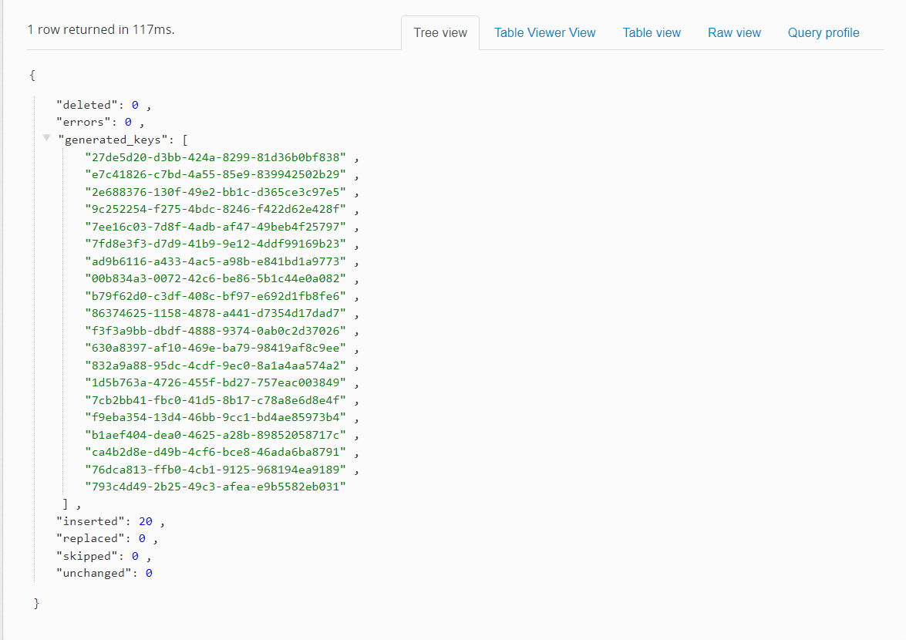

* Insert dữ liệu vào bảng Employees

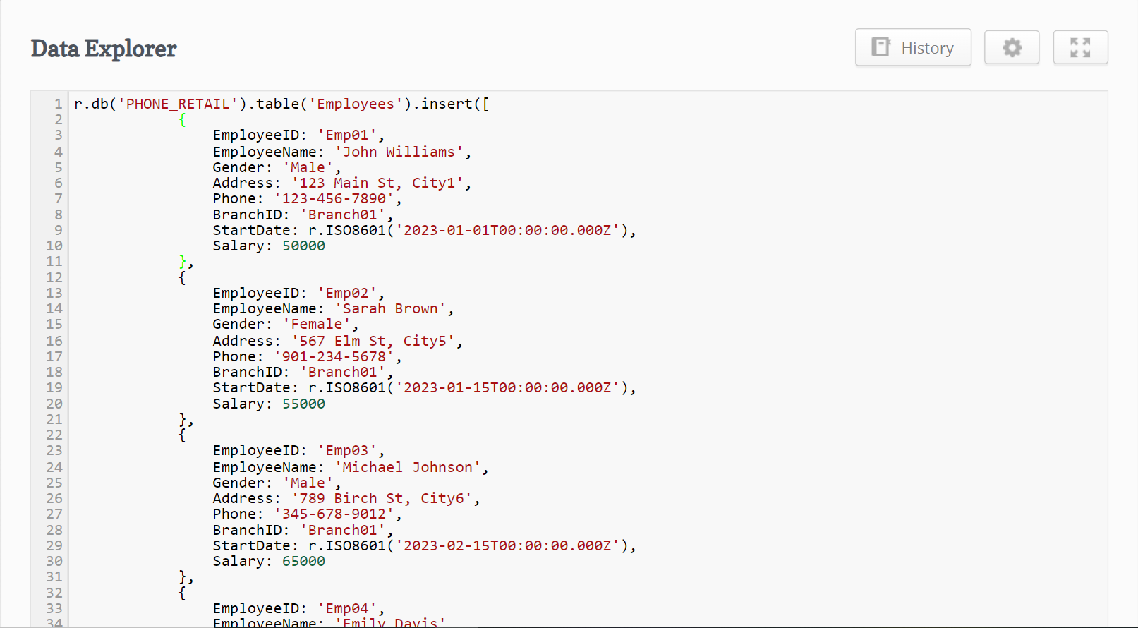

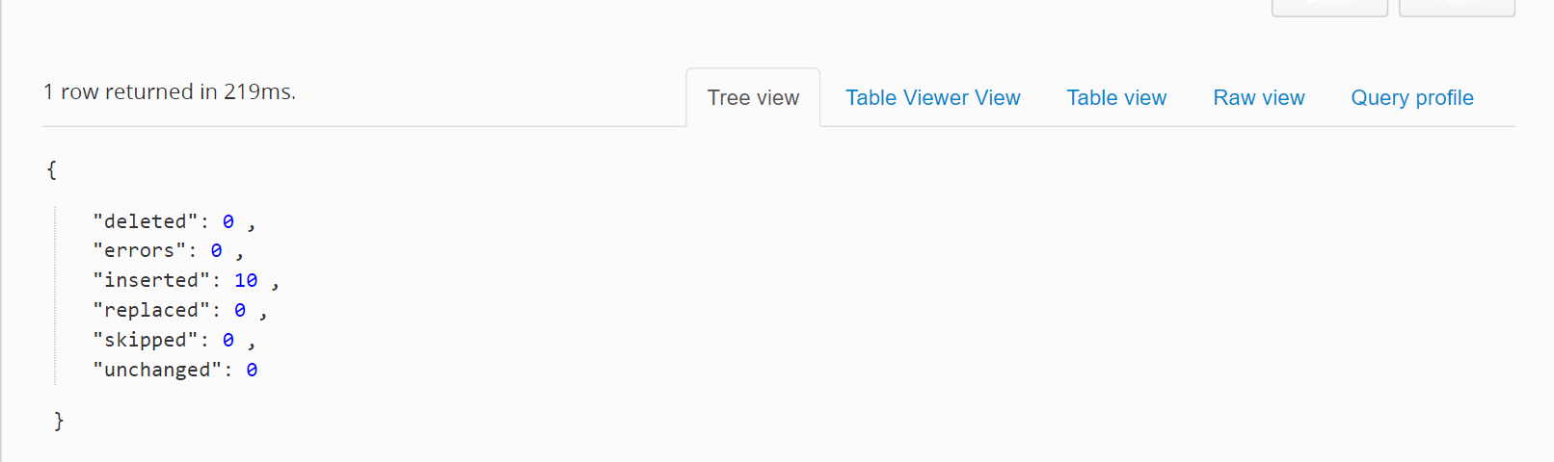

* Insert dữ liệu vào bảng Payments

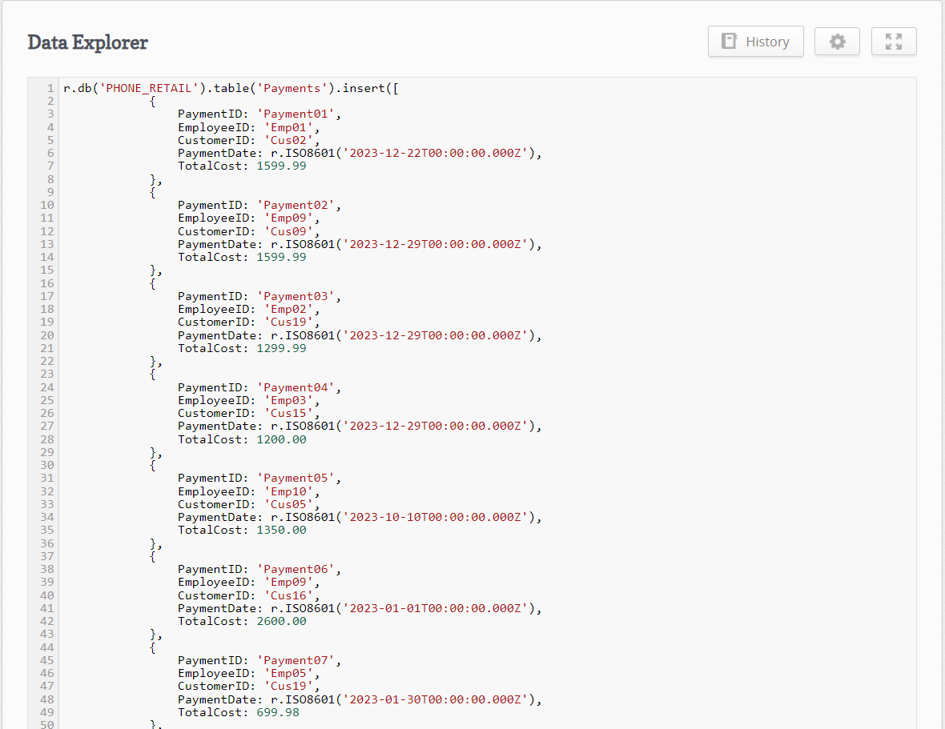

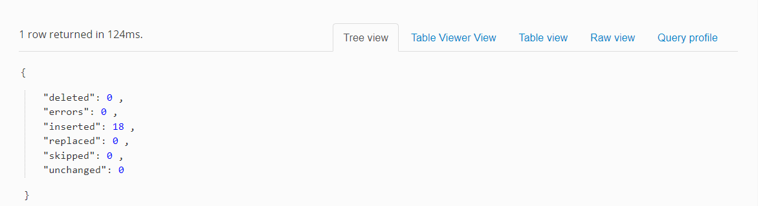

* Insert dữ liệu vào bảng Payment_Details

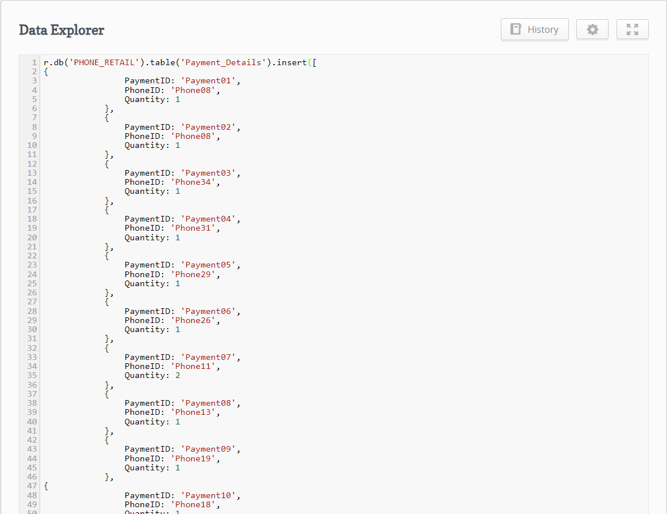

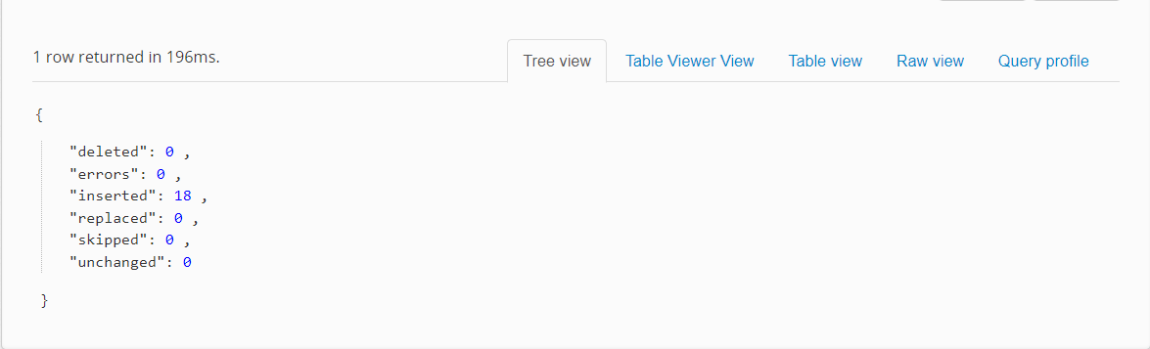

### Branch02

* Tạo database có tên là PHONE_RETAIL02

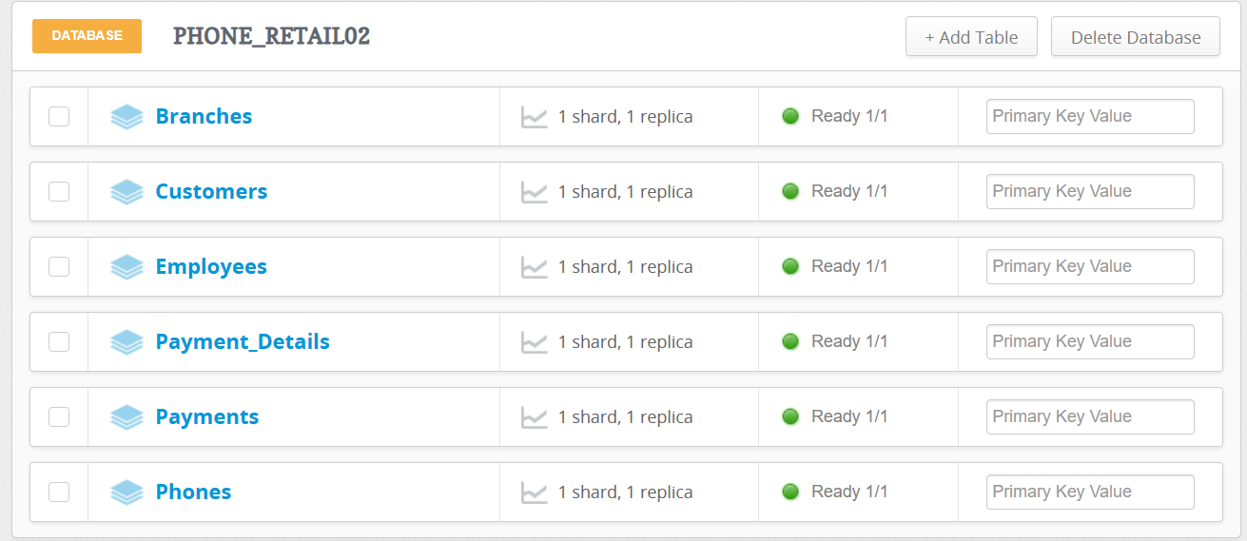

* Tạo các bảng dữ liệu Branches, Phones, Customers, Employees, Payments, Payment_Details

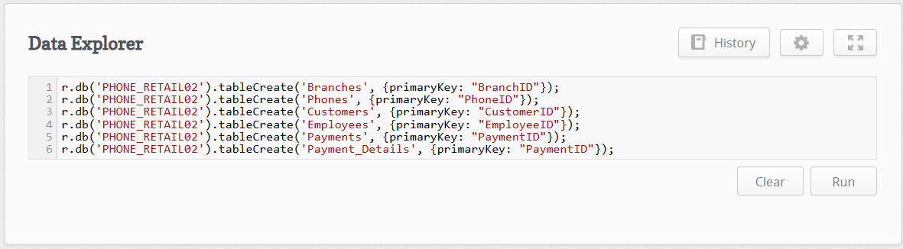

* Insert dữ liệu bảng Branches

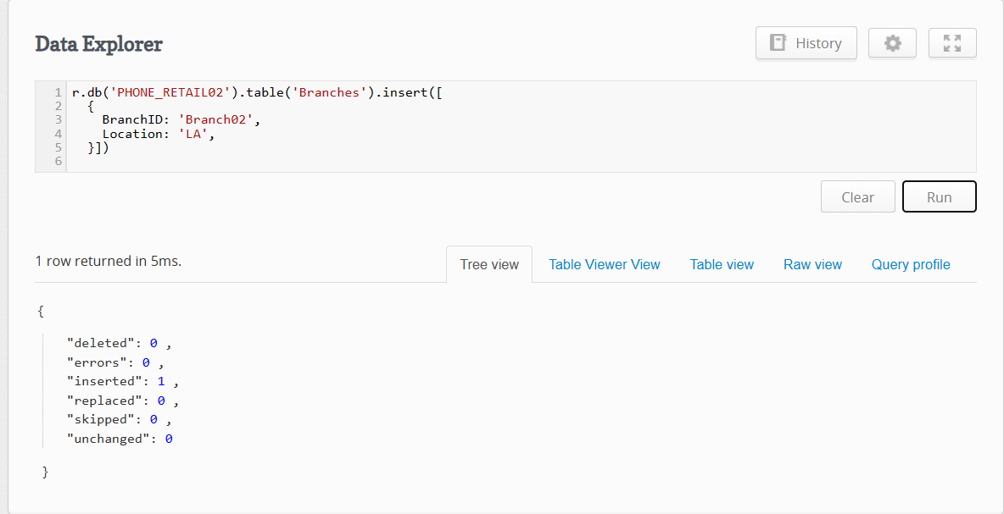

* Insert dữ liệu bảng Phones

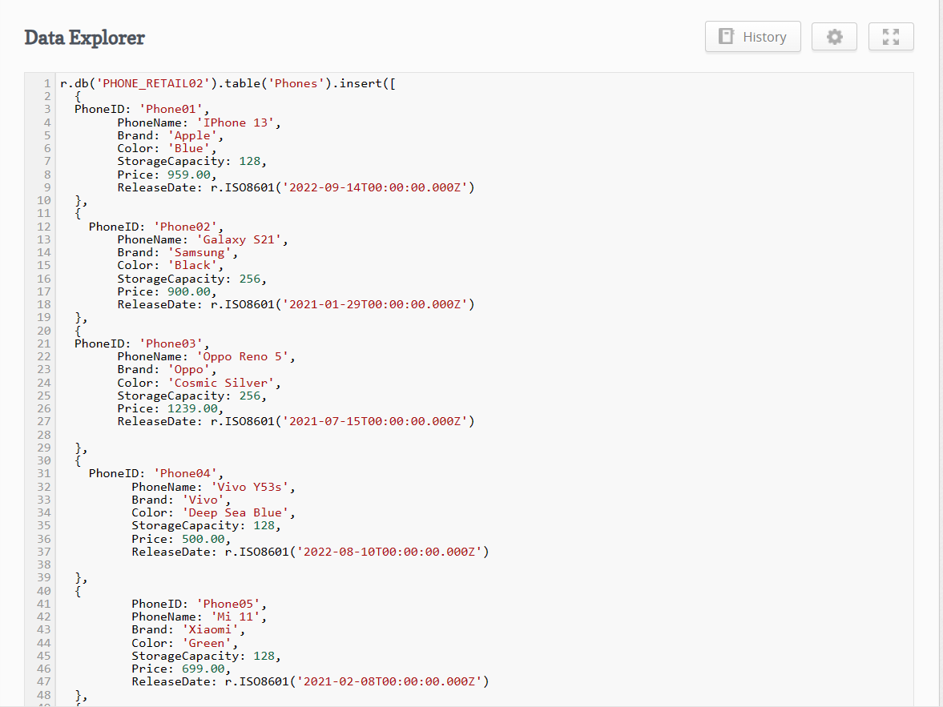

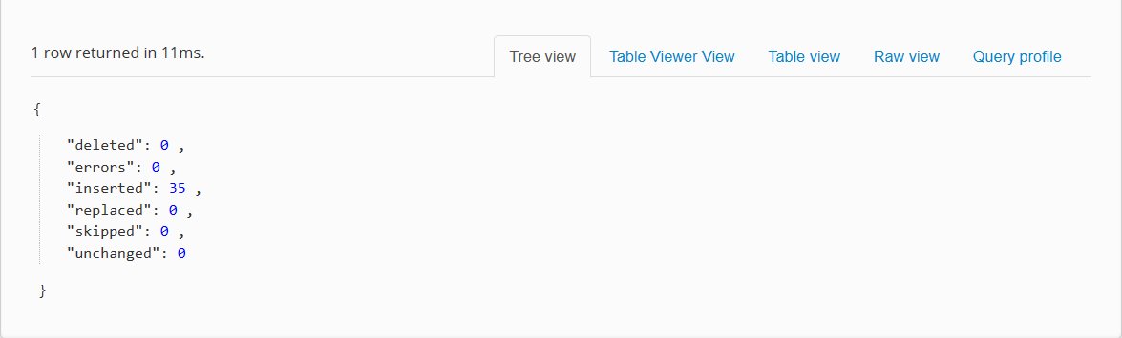

* Insert dữ liệu bảng Customers

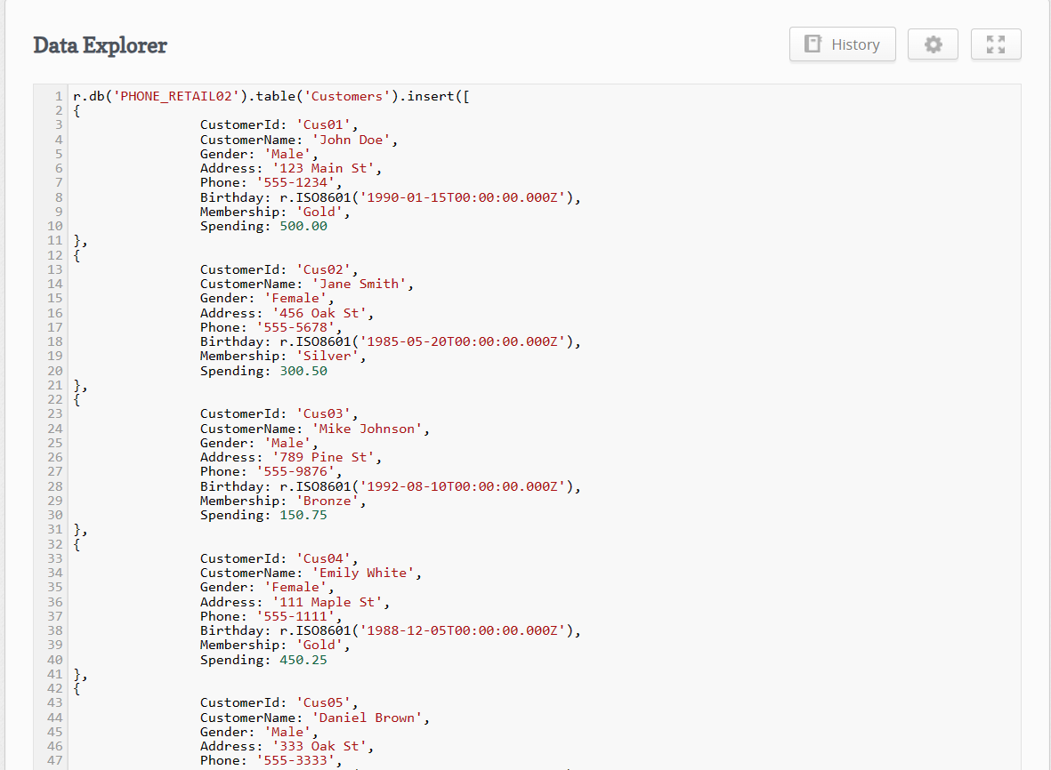

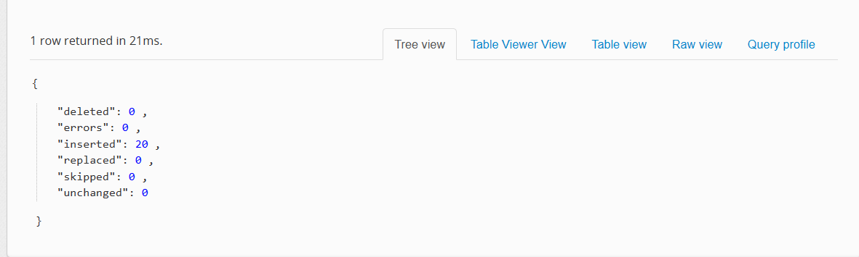

* Insert dữ liệu bảng Employees

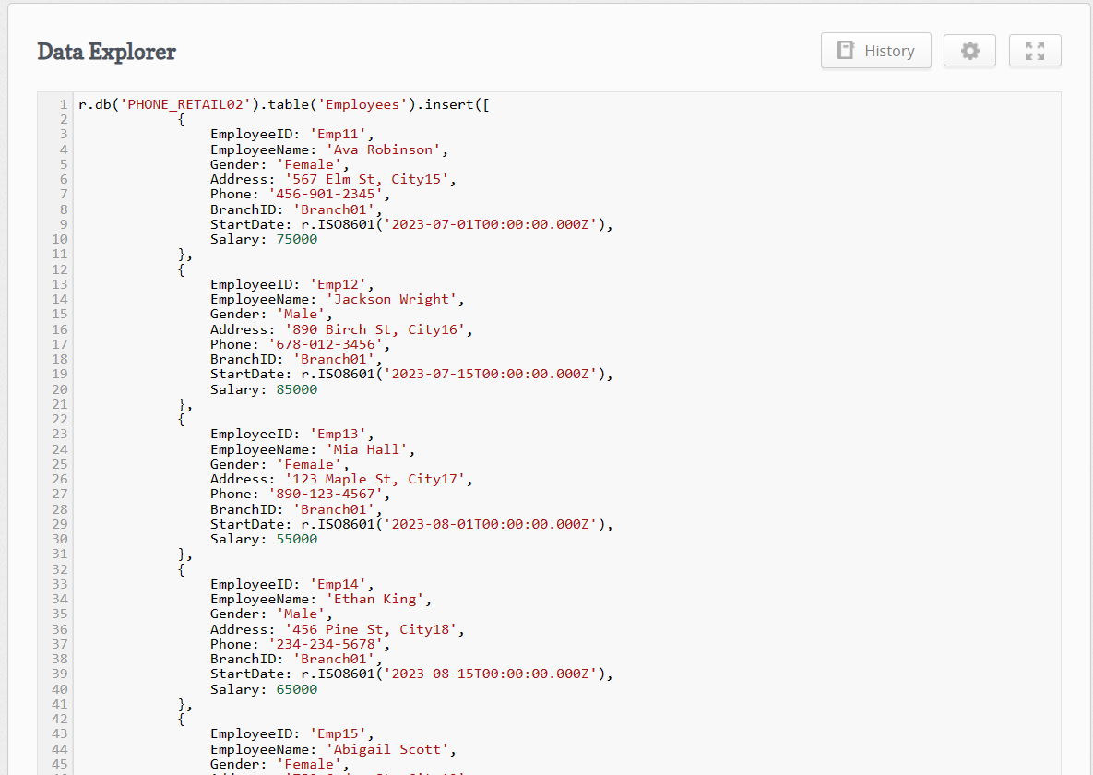

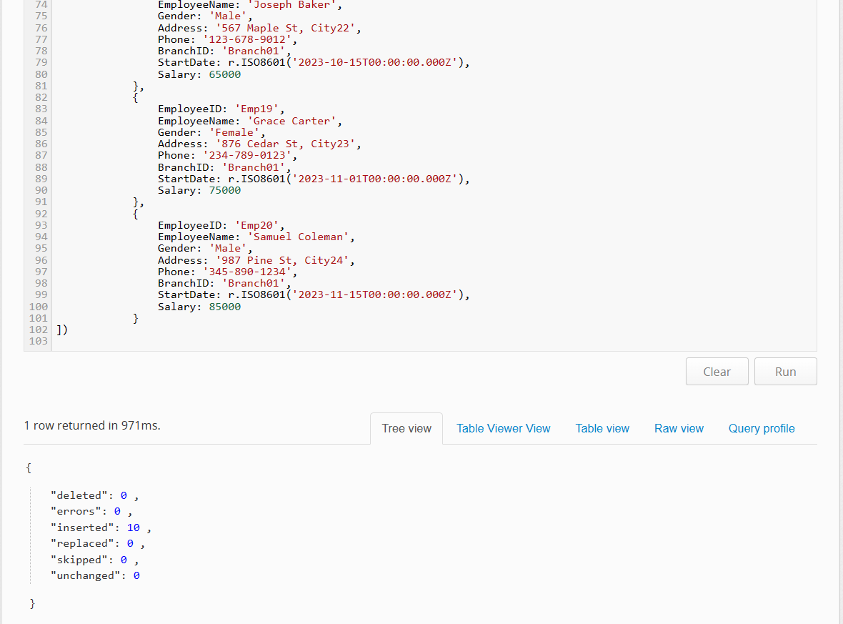

* Insert dữ liệu bảng Payments

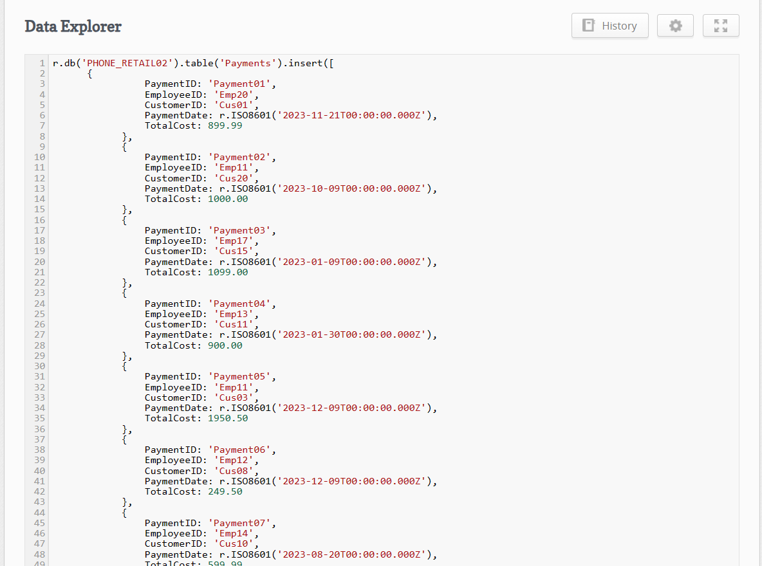

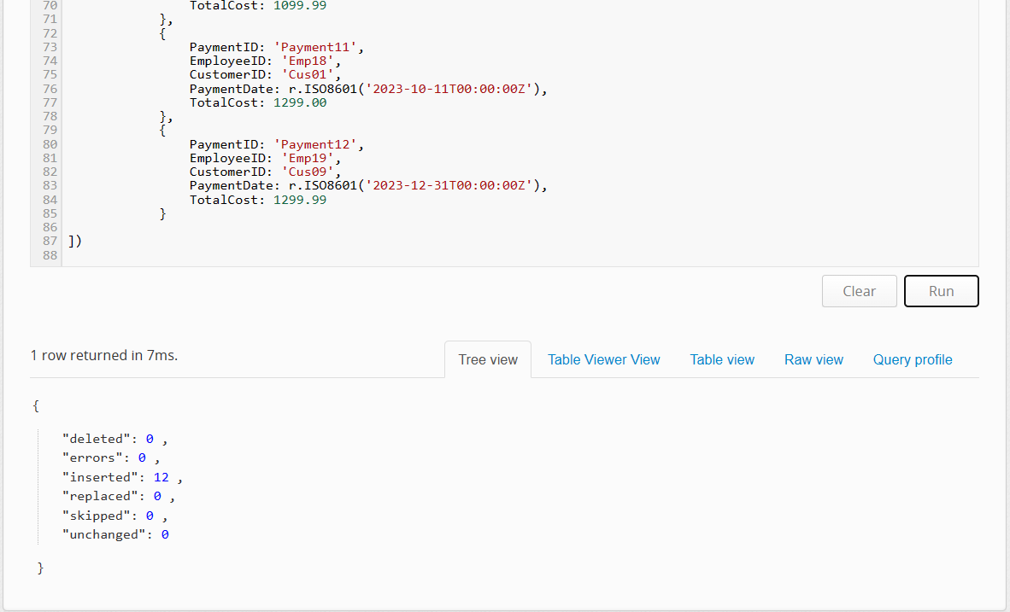

* Insert dữ liệu bảng Payment_Details

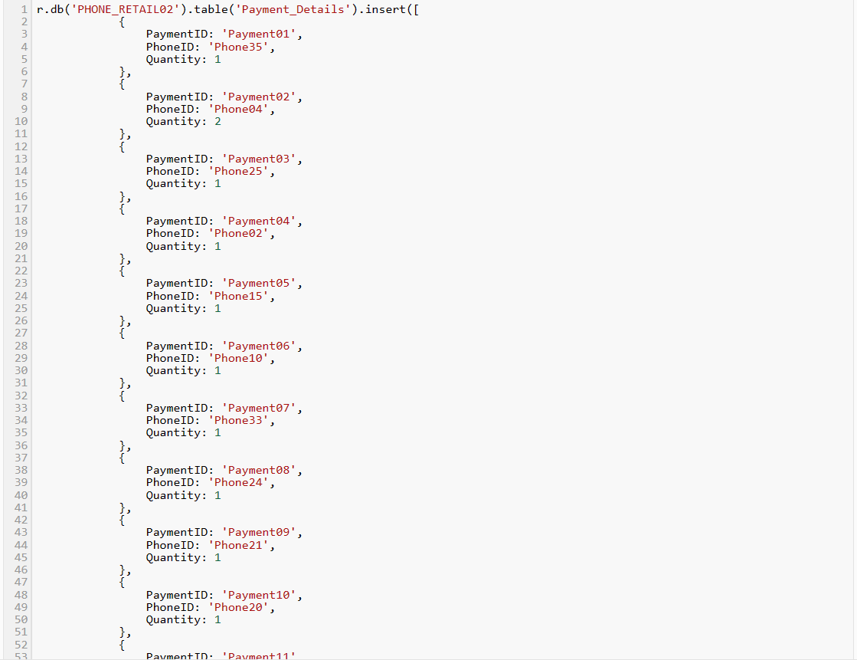

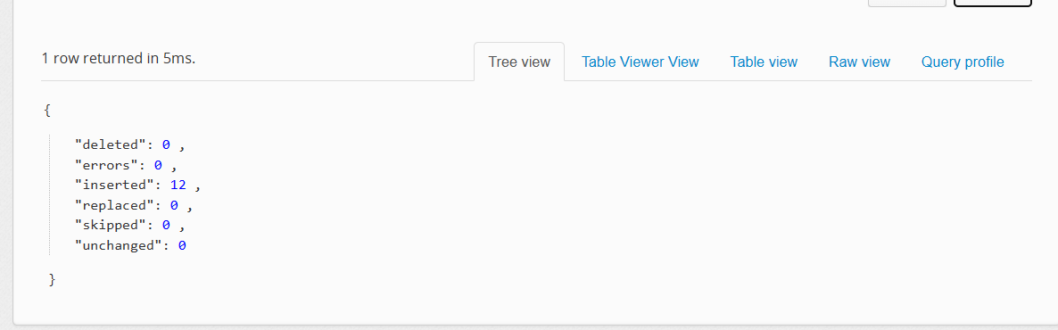

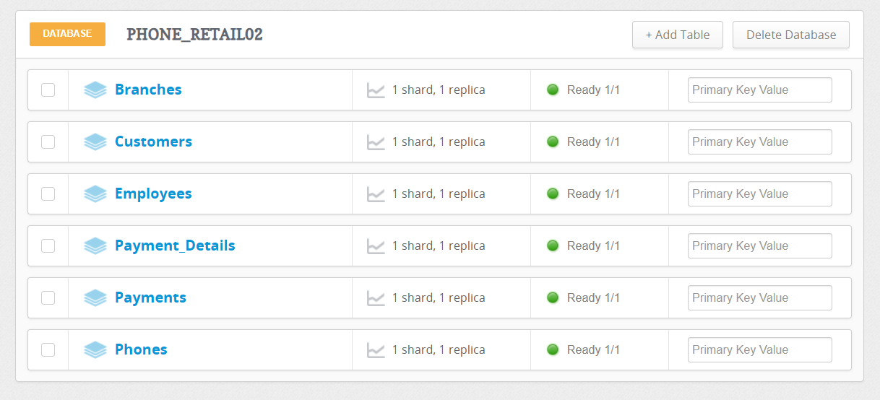

* Tạo các bảng dữ liệu Branches, Phones, Customers, Employees, Payments và Payment_Detail



* Insert dữ liệu cho bảng Branches



* Insert dữ liệu cho bảng Phones





* Insert dữ liệu cho bảng Customers





* Insert dữ liệu cho bảng Employees





* Insert dữ liệu cho bảng Payments





* Insert dữ liệu cho bảng Payment_Details





## Kết quả

Sau khi đã tiến hành insert dữ liệu thành công, tiếp theo đó tiến hành query, update và delete dữ liệu ở cả 2 máy.

### Máy 1 (Branch01)

Thực hiện query,update,delete dữ liệu:

Query:

1. Xem các chi nhánh hiện tại ở cả hai máy

r.db('PHONE_RETAIL').table('Branches')

.union(

r.db('PHONE_RETAIL02').table('Branches')

.filter(function(item) {

return item('BranchID');

})

)

Thực hiện query và lấy kết quả:

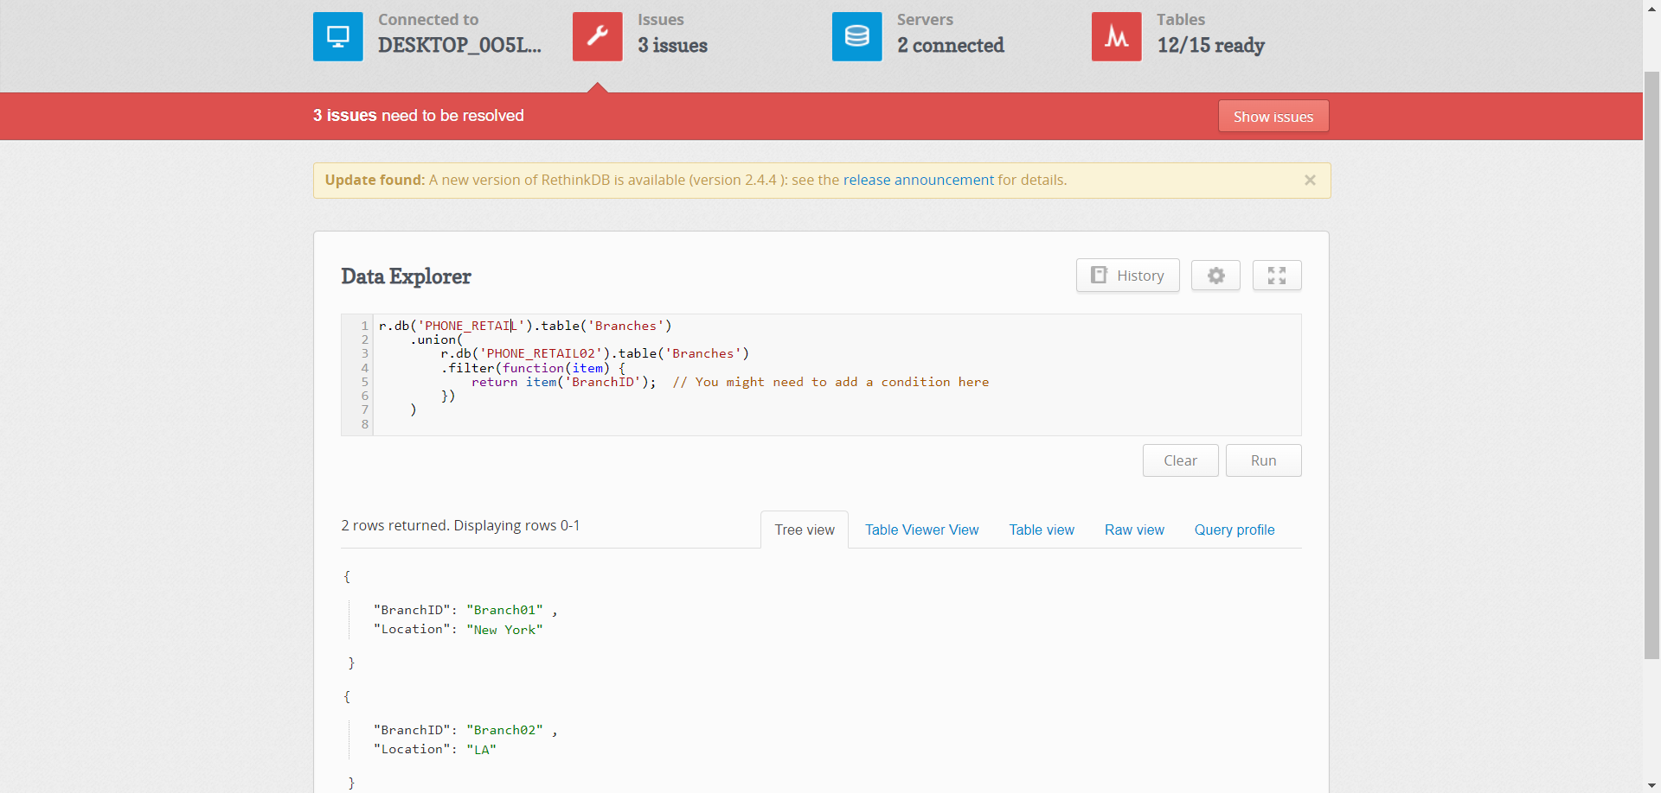

1. Với mỗi nhân viên hãy tiến hành liệt kê số payment mà nhân viên đó đã thực hiện:

r.db('PHONE_RETAIL').table('Employees')

.filter(function(employee) {

return r.db('PHONE_RETAIL').table('Payments')

.filter({ 'EmployeeID': employee('EmployeeID') })

.count()

.gt(0);

})

.merge(function(employee) {

return {

'NumberOfPayment': r.db('PHONE_RETAIL').table('Payments')

.filter({ 'EmployeeID': employee('EmployeeID') })

.eqJoin('PaymentID', r.db('PHONE_RETAIL').table('Payment_Details'))

.count()

};

})

.pluck('EmployeeID', 'EmployeeName', 'NumberOfPayment')

.union (

r.db('PHONE_RETAIL02').table('Employees')

.filter(function(employee) {

return r.db('PHONE_RETAIL02').table('Payments')

.filter({ 'EmployeeID': employee('EmployeeID') })

.count()

.gt(0);

})

.merge(function(employee) {

return {

'NumberOfPayment': r.db('PHONE_RETAIL02').table('Payments')

.filter({ 'EmployeeID': employee('EmployeeID') })

.eqJoin('PaymentID', r.db('PHONE_RETAIL02').table('Payment_Details'))

.count()

};

})

.pluck('EmployeeID', 'EmployeeName', 'NumberOfPayment')

)

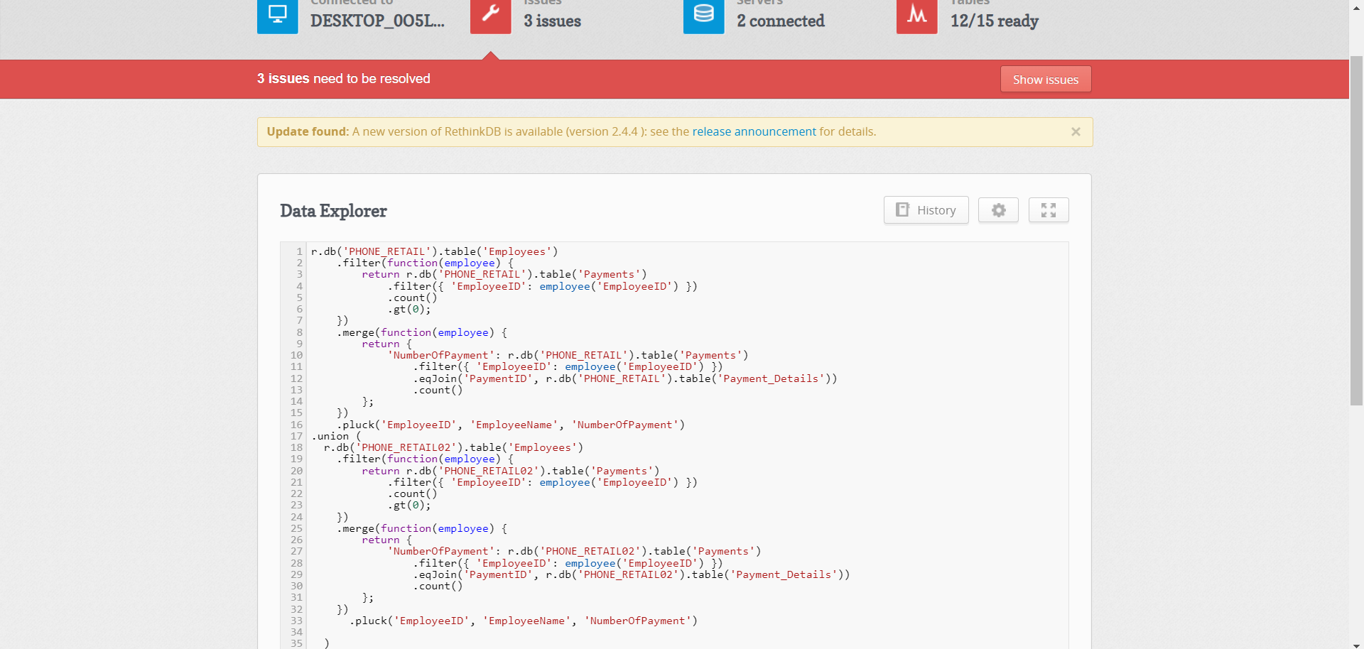

Kết quả câu query:

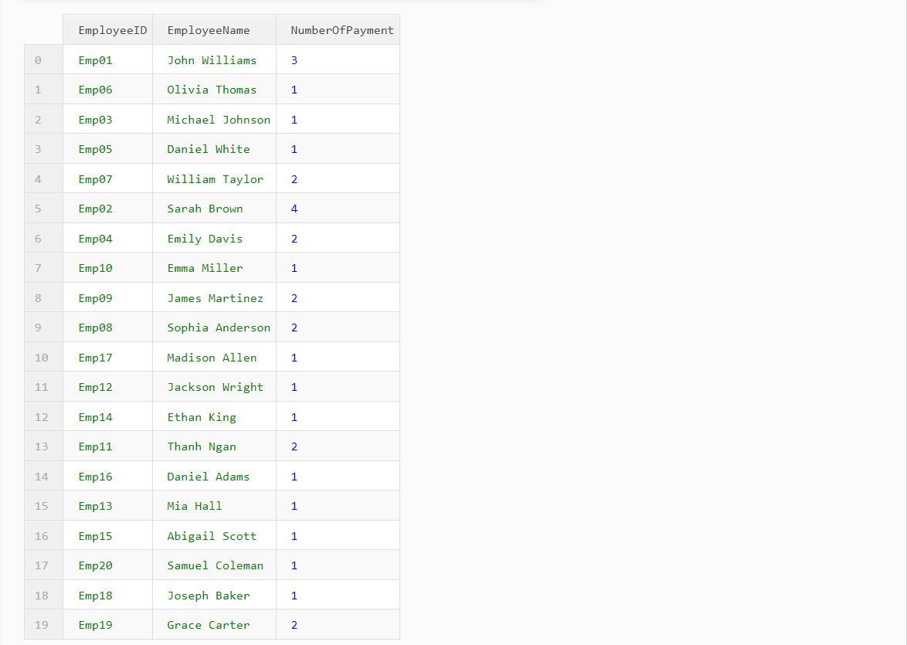

Update:

1. Tiến hành update dữ liệu trên bảng Payment_Detail và update PhoneID = ‘Phone34’. Sau đó tiếp tục update dữ liệu trên bảng Payments cho TotalCost = 1299.99

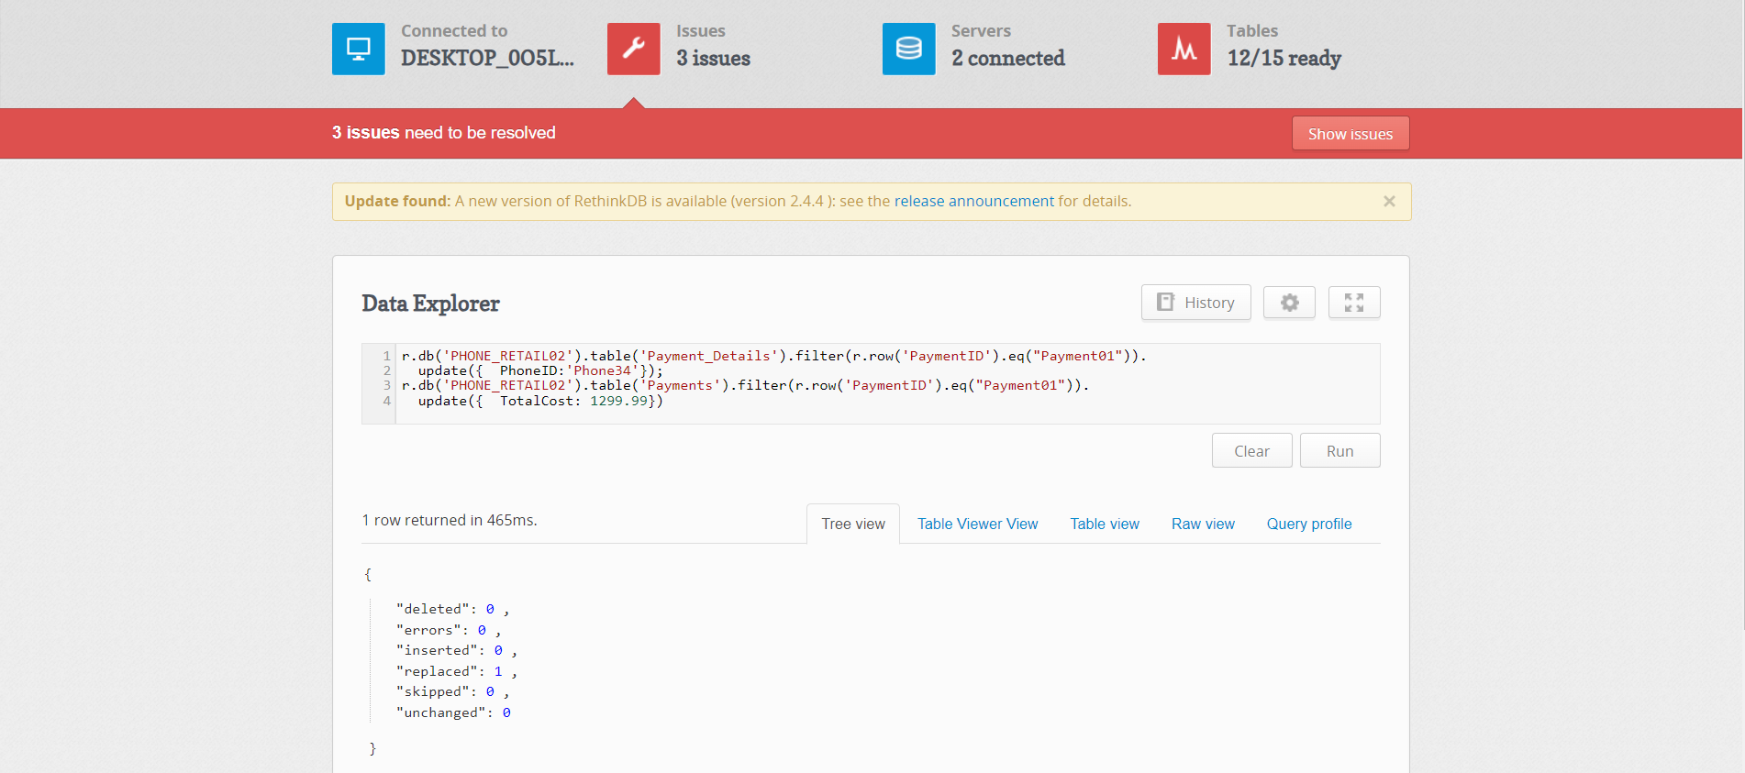

Delete:

1. Tiến hành xóa các Payments với nhân viên thực hiện thanh toán có ID là EmployeeID = ‘Emp12’

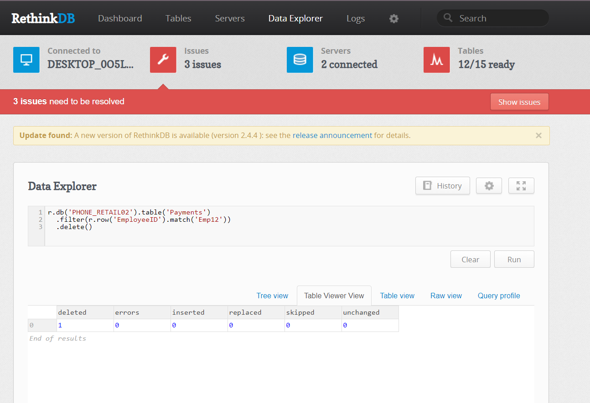

### Máy 2 (Branch02)

Thực hiện query, update, delete dữ liệu

Query:

1. Top 3 sản phẩm điện thoại bán chạy nhất ở chi nhánh 1

r.db("PHONE_RETAIL").table("Payment_Details")

.group("PhoneID")

.ungroup()

.map(function(phones) {

return {

"PhoneID": phones("group"),

"TotalQuantitySold": phones("reduction")("Quantity").sum()

};

})

.orderBy(r.desc("TotalQuantitySold"))

.limit(3)

.merge(function(phones) {

return {

"PhoneInfo": r.db("PHONE_RETAIL").table("Phones").get(phones("PhoneID")).default({})

};

})

.pluck("PhoneInfo", "TotalQuantitySold")

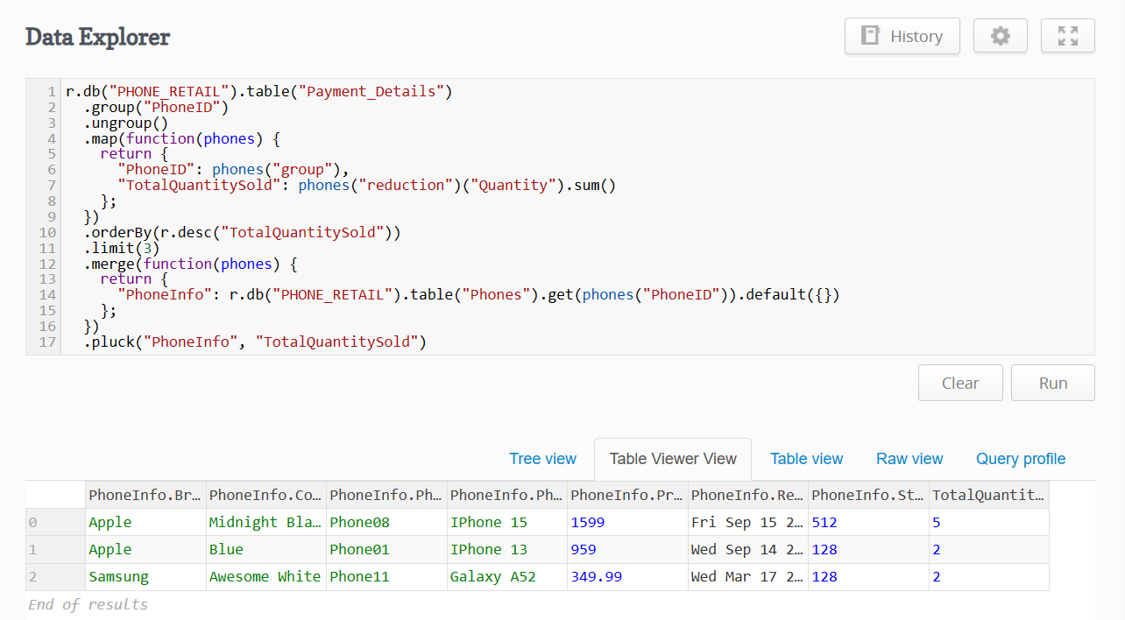

1. Liệt kê nhân viên và mức lương của nhân viên đó ở cả hai chi nhánh

r.db('PHONE_RETAIL').table('Employees')

.pluck('EmployeeId', 'EmployeeName', 'Salary')

.union(

r.db('PHONE_RETAIL').table('Employees')

.pluck('EmployeeId', 'EmployeeName', 'Salary')

);

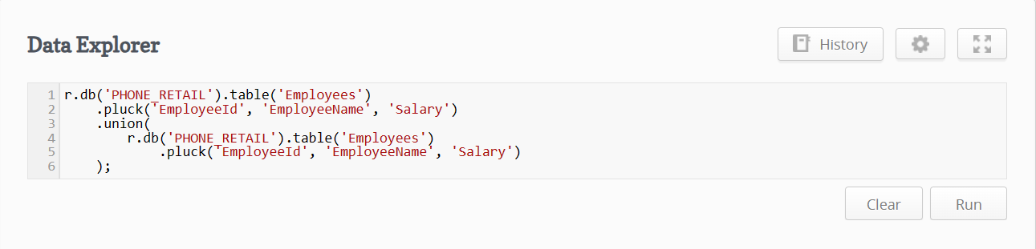

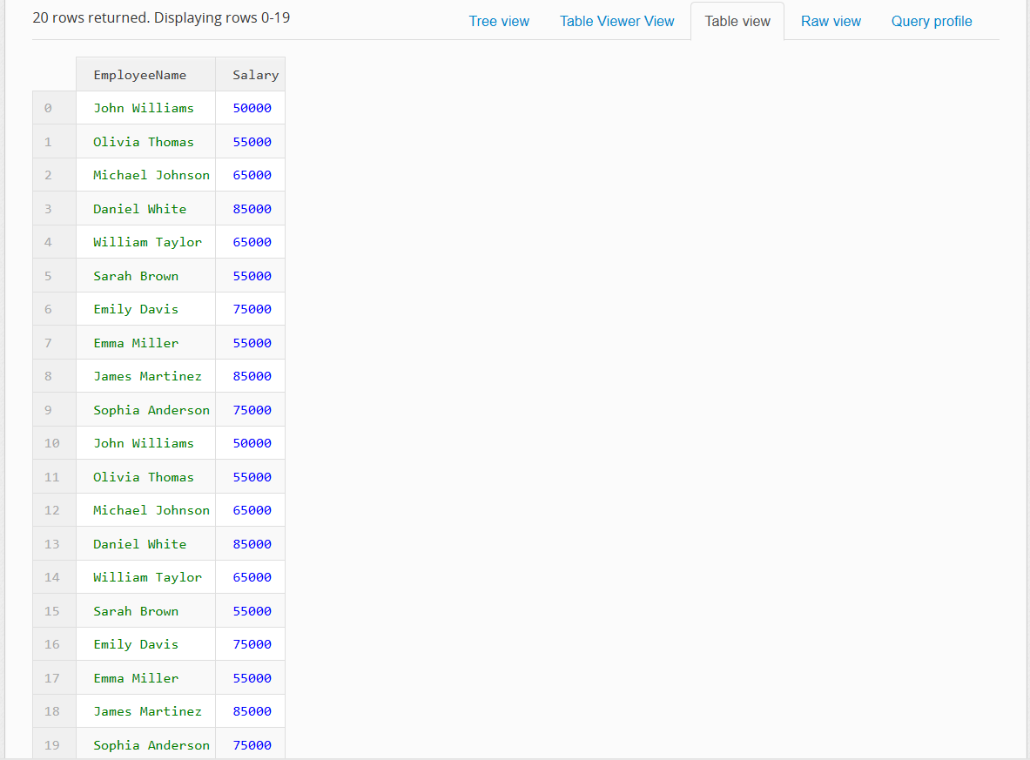

1. Tiến hành Update bảng Employees với nhân viên có mã Employee = “Emp01” đổi tên thành Thanh Ngân và địa chỉ là TP.HCM

r.db('PHONE_RETAIL').table('Employees')

.filter(r.row('EmployeeID').eq("Emp01"))

. update({EmployeeName:'Thanh Ngan',Address:'TP.HCM'})

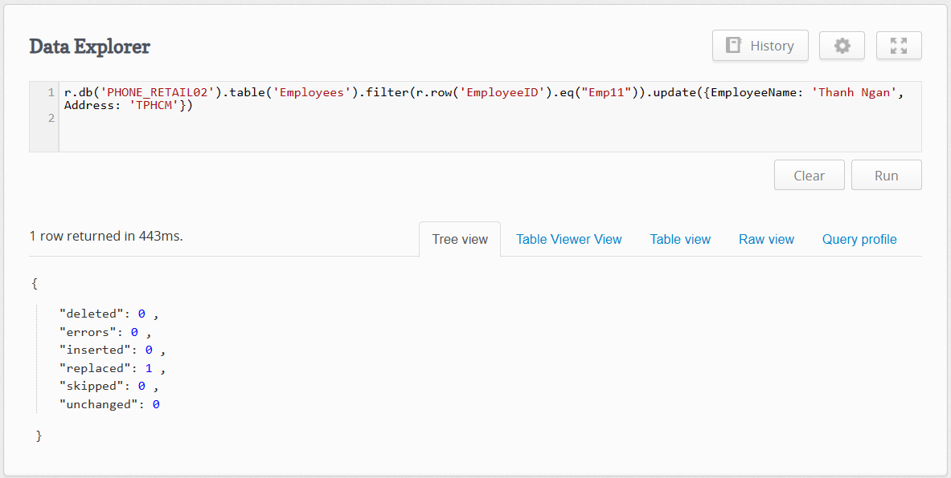

1. Xóa khách hàng có CustomerID = “Cus10”

r.db('PHONE_RETAIL02').table('Customers')

.filter(r.row('CustomerID').eq("Cus10")).delete()

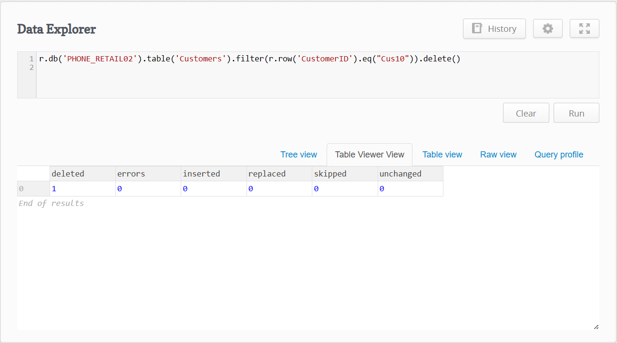

1. Xóa những khách hàng có hóa đơn do nhân viên 11 bán hàng

r.db('PHONE_RETAIL02').table('Payments')

.filter(r.row('EmployeeID').match('Emp11'))

.delete()

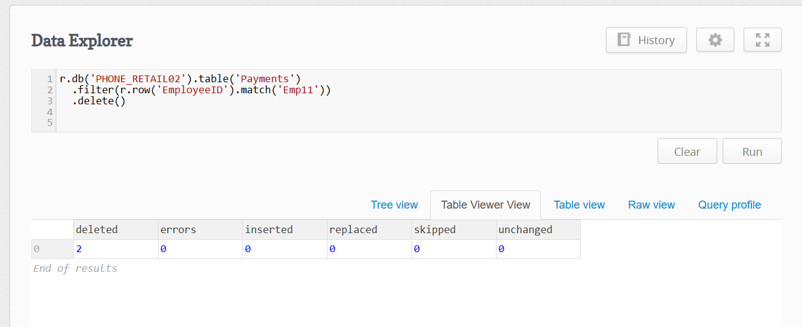

## Cơ chế nhân bản trong RethinkDB

**“Sharding and replication":** Đây là thuật ngữ dùng trong quản lý cơ sở dữ liệu để chỉ việc phân chia dữ liệu thành nhiều phần (shards) để phân tải và tăng hiệu suất, cũng như sao chép dữ liệu để đảm bảo tính sẵn sàng và dự phòng.

Nhân bản là việc thực hiện copy dữ liệu từ server này sang server khác. Mục đích của việc nhân bản là để dự phòng và tăng tính khả dụng của dữ liệu.

Trong RethinkDB, việc nhân bản chỉ ở ‘table’. Khi dữ liệu nhân bản được lưu trên nhiều server khác nhau thì sẽ có một server chính (primary). Ví dụ như có một nhân bản được lưu ở server chính và server phụ. Khi một trong hai server gặp sự cố thì chúng ta vẫn có thể truy cập dữ liệu nhân bản ở server còn lại. Ngoài ra, RethinkDB tự động cân bằng các câu truy vấn giữa các nhân bản, giảm lưu lượng truy cập trên mỗi server và tăng hiệu suất tổng thể.

Cách nhân bản 1 table trên RethinkDB:

Bước 1: Chọn bảng cần được nhân bản.

Ở đây nhóm chọn bảng Employees

Bước 2: Chọn Reconfigure

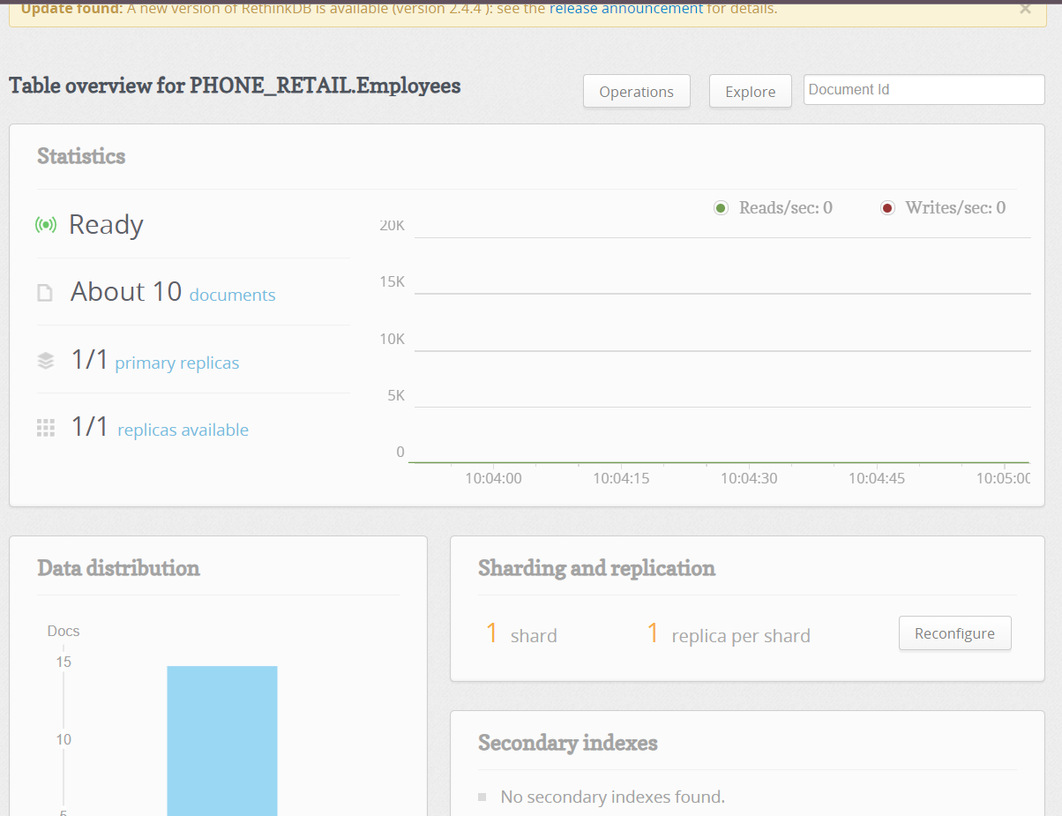

Bước 3: Chọn số lượng shard (phân mảnh) và chọn số lượng replicas ( nhân bản) cho mỗi shard sau đó nhấn Apply

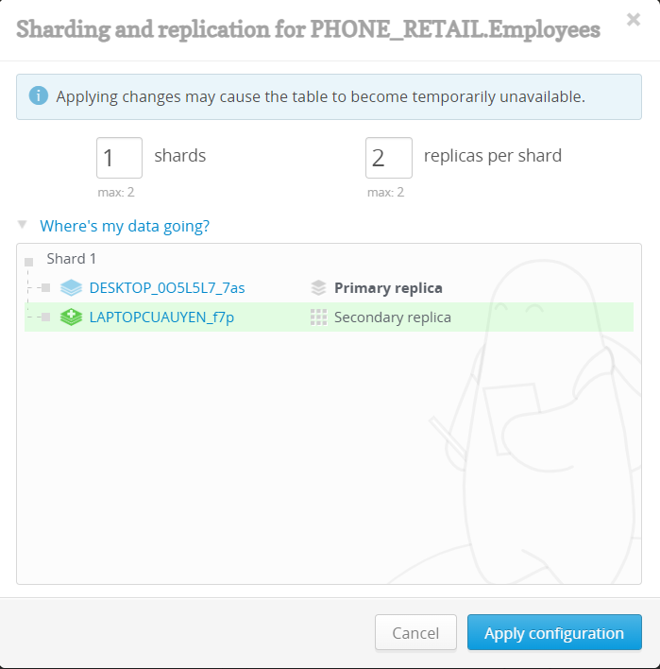

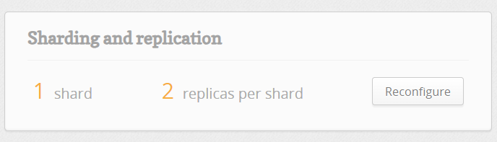

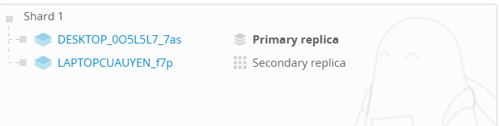

Sau khi nhân bản xong ta có thể thấy số lượng replicas là 2 trên mỗi mảnh (shard)

# Tài liệu tham khảo

[1] Gianluca Tiepolo. Getting Started with RethinkDB: 2016

[2] Leif Walsh, Vyacheslav Akhmechet, and Mike Glukhovsky. RethinkDB — Rethinking Database Storage: 2009.

[3] Nikos Koufos Antonis Matakos Thanos Pappas. Raft & RethinkDB: A thorough Examination: 2017

[4] Tauber, J., et al. "RethinkDB: pushing the limits of real-time databases with change feeds", Blog RethinkDB, 2015.

[5] Bailis, P., et al. "Bolt-on causal consistency", in Proceedings of the 2013 ACM SIGMOD International Conference on Management of Data, 2013.

[6] Lloyd, W., et al. "Don't settle for eventual: scalable causal consistency for wide-area storage with COPS", in Proceedings of the Twenty-Third ACM Symposium on Operating Systems Principles, 2011.

[7] Shute, J., et al. "F1: The fault-tolerant distributed RDBMS supporting Google’s Ad Business", in Proceedings of the 2012 ACM SIGMOD International Conference on Management of Data, 2012.

[8] RethinkDB Documentation. "RethinkDB architecture: a tour of the internals of RethinkDB", RethinkDB Official Documentation, 2022.

**Template created by** [**Nguyen Quoc Khanh**](https://www.facebook.com/nqk.dev)

Font: Time New Roman

Font size: 13

Alignment:

* Left margin: 2.54cm
* Right margin: 2.54cm
* Top margin: 2.54cm
* Bottom margin: 2.54cm
* Header: 1cm
* Footer: 1cm

Paragraph Spacing: before 6pt and after 0pt

Line Spacing: 1.5

Measurements: centimeter